**绥化市北林生态环境局关于绥化市永安灌区渠首**

**枢纽泄洪闸除险加固工程建设项目环境影响**

**评价文件受理情况及审批意见的公示**

根据建设项目环境影响评价审批程序的有关规定，2024年3月14日我局环评组受理绥化市永安灌区渠首枢纽泄洪闸除险加固工程建设项目环境影响评价文件。现将受理情况予以公示，公示日期为2024年3月14日—2024年3月20日（5个工作日）。

联系电话：0455--8316406

通讯地址：黑龙江省绥化市北林区政府院内北林生态环境局

邮编：152000

|  |  |  |  |  |  |
| --- | --- | --- | --- | --- | --- |
| 序  号 | 项目名称 | 建设  地点 | 建设  单位 | 环境影响  评价机构 | 受理日期 |
| 1 | 绥化市永安灌区渠首枢纽泄洪闸除险加固工程 | 黑龙江省绥化市北林区 | 绥化市水利水电勘测研究院 | 黑龙江省水利水电勘测设计研究院 | 2024.3.14 |

附：《绥化市永安灌区渠首枢纽泄洪闸除险加固工程建设项目环境影响报告表》

按照省厅《关于做好国债项目环评要素服务保障工作的通知》（〔2024〕119 号）精神，为做好国债项目环评服务保障工作，在项目受理同时，进行审批意见的公示。

根据建设项目审批程序的有关规定，经审查，2024年3月15日我局审批拟对绥化市永安灌区渠首枢纽泄洪闸除险加固工程建设项目作出环境影响评价文件审批意见。为保护此次审查工作的严肃性和公正性，现将拟作出的环境影响评价文件审批意见基本情况予以公示，公示期为2024年3月14日--2024年3月20日（5个工作日）。

听证权力告知：依据《中华人民共和国行政许可法》，自公示起五日内申请人、利害关系人可对以下拟作出的建设项目环境影响评价文件审批意见要求听证。

联系电话：0455--8316406 8316405

通讯地址：绥化市北林区政府院内北林生态环境局

建设项目环境影响报告表

（生态影响类）

项目名称：绥化市永安灌区渠首枢纽泄洪闸除险加固工程

建设单位（盖章）： 绥化市水利水电勘测研究院

编制日期： 二〇二四年三月

中华人民共和国生态环境部制

目 录

[一、建设项目基本情况 1](#_Toc138834963)

[二、建设内容 16](#_Toc138834964)

[三、生态环境现状、保护目标及评价标准 22](#_Toc138834965)

[四、生态环境影响分析 29](#_Toc138834966)

[五、主要生态环境保护措施 38](#_Toc138834967)

[六、生态环境保护措施监督检查清单 49](#_Toc138834968)

[七、结论 51](#_Toc138834969)

[附件](#_Toc138834970)[52](#_Toc138834970)

[附图 59](#_Toc138834973)

附件

附件1 绥化市水务局《关于绥化市永安灌区渠首枢纽泄洪闸除险加固工程初步设计报告的批复》（绥水发〔2024〕7号）

附图

附图1 项目地理位置图

附图2绥化市永安灌区渠首枢纽平面位置图

附图3泄洪闸平面图

附图4泄洪闸剖面图

附图5 项目所在区域水系图

附图6工程与生态保护红线位置关系图

附图7施工期环境监测点位图

一、建设项目基本情况

|  |  |  |  |  |
| --- | --- | --- | --- | --- |
| 建设项目名称 | 绥化市永安灌区渠首枢纽泄洪闸除险加固工程 | | | |
| 项目代码 | 2309-231200-04-01-292970 | | | |
| 建设单位联系人 | 张\*\* | 联系方式 | | 13\*\*\*\*\*\*1 |
| 建设地点 | 工程位于黑龙江省绥化市北林区新华乡红星村北偏东约6km处  （呼兰河下游绥化市境内呼兰河左岸） | | | |
| 地理坐标 | 经度：126°53'24.621"，纬度：46°44'57.312" | | | |
| 建设项目  行业类别 | 五十一、水利：127、  防洪除涝工程 | 用地（用海）面积（hm2）/长度（km） | 永久占地1.56，临时占地0.38/0.051 | |
| 建设性质 | □新建（迁建）  □改建  ☑扩建  □技术改造 | 建设项目  申报情形 | ☑首次申报项目  □不予批准后再次申报项目  □超五年重新审核项目  □重大变动重新报批项目 | |
| 项目审批（核准/  备案）部门（选填） | 绥化市水务局 | 项目审批（核准/  备案）文号（选填） | 绥水发〔2024〕7号 | |
| 总投资（万元） | 1215.12 | 环保投资（万元） | 49.65 | |
| 环保投资占比（%） | 4.09 | 施工工期 | 6个月  （预计2024年6月开工） | |
| 是否开工建设 | ☑否  □是： | | | |
| 专项评价设置情况 | 无。工程建设范围及附近不涉及国家公园、自然保护区、风景名胜区、饮用水水源保护区、森林公园、地质公园、重要湿地等环境敏感区，也不涉及生态保护红线。  另外，根据《建设项目环境影响报告表编制技术指南》（生态影响类）（试行）中规定：涉及环境敏感区应进行生态专项评价，“涉及环境敏感区”是指建设项目位于、穿（跨）越（无害化通过的除外）环境敏感区，或环境影响范围涵盖环境敏感区。环境敏感区是指《建设项目环境影响评价分类管理名录》中针对该类项目所列的敏感区。本工程行业类别为五十一、水利：127、防洪除涝工程，在《建设项目环境影响评价分类管理名录》中未列出环境敏感区，因此本工程无需进行生态专项评价。 | | | |
| 规划情况 | 2012年由水利部松辽水利委员会编制完成了《松花江流域综合规划（2012—2030年）》，中华人民共和国国务院2013年3月2日以国函〔2013〕38号对《松花江流域综合规划（2012—2030年）》进行了批复。 | | | |
| 规划环境影响  评价情况 | 《松花江流域综合规划（2012—2030年）》中设置了环境影响评价篇章，对规划工程开展了环境影响评价。 | | | |
| 规划及规划环境影响评价符合性分析 | （1）与规划符合性分析  《松花江流域综合规划（2012—2030年）》中明确提出“加快对灌区渠首及渠系建筑物进行补强加固和维修改造，提高工程安全性能”。  永安灌区渠首枢纽控制流域面积广，控制年径流量较大，承担的防洪压力较大。对保护下游农民和耕地，减轻下游及周围村屯的洪涝灾害，保证周边土地的防洪安全十分重要。永安灌区渠首枢纽泄洪闸为永安灌区渠首枢纽工程的主要组成部分，本次为现有泄洪闸除险加固工程，通过本次除险加固，保证泄洪能力，减轻防洪压力。因此本次泄洪闸除险加固工程符合《松花江流域综合规划（2012—2030年）》。  （2）规划环境影响评价符合性  《松花江流域综合规划（2012—2030年）》环境影响评价章节中指出：应尽量减少永久占地和临时占地对植被破坏，采取各项水土保持、生态恢复措施，减缓对区域生态环境影响。加强野生动植物保护法规、条例以及有关林业法规的宣传和执行，严禁捕杀野生动物、滥砍滥伐。  本次评价对规划中提出的要求作为重点进行评价，由于属已有工程除险加固，不存在选址方案比选，目前工程实施所在位置避让了自然保护区、生态保护红线等环境敏感区；永久占地充分利用原有工程占地（水域及水利设施用地占比约为96.14%），且均在已确权土地范围内实施，未新征永久占地；临时占地中施工区及生活区优先避让了自然植被，临时占地类型为旱地和其他草地。本次评价提出施工前表土剥离，施工结束后对占用的耕地部分进行土地复垦仍恢复为耕地，对占用的其他草地部分通过植被恢复为草地。  因此，泄洪闸除险加固工程符合《松花江流域综合规划（2012—2030年）》环境影响评价的要求。 | | | |
| 其他符合性分析 | **1、与“三线一单”符合性分析**  本项目属已有泄洪闸除险加固工程，不涉及生态保护红线，环境质量底线水环境为一般管控区，大气环境为重点管控区。根据《绥化市人民政府关于实施“三线一单”生态环境分区管控的意见》（绥政发〔2021〕10号）和《关于发布绥化市生态环境准入清单（2023年版）的函》，结合本项目特点和区域环境及环境质量现状进行调查的基础上，本项目与“三线一单”符合性具体如下：水环境质量底线分析详见表1.1-1，大气环境质量底线分析详见表1.1-2，项目在绥化市环境管控单元位置详见图1-1。  **1.1生态保护红线**  本项目不涉及生态保护红线。  **1.2环境质量底线**  （1）水环境  **表1.1-1 水环境分区管控要求符合性分析**   |  |  |  | | --- | --- | --- | | 环境要素分区管控 | 管控区分类 | 一般管控区 | | 环境要素 | 水环境 | | 要素细类 | 水环境一般管控区 | | 管控要求 | 空间布局约束 | / | | 污染物排放管控 | / | | 环境风险防控 | / | | 资源开发率要求 | / | | 符合性分析 | | 运行期工程本身不排放污染物。  施工期本工程混凝土碱性废水通过絮凝沉淀、加药中和处理后，循环利用或用于洒水降尘，废水不外排。施工期施工机械、车辆维修和保养均依托当地机修厂，施工现场不单独布设机修厂，不涉及含油废水。基坑排水处理是通过在基坑内布置沉淀池，并投加絮凝剂和中和剂，静置沉淀12h后，用于洒水降尘等，不排入外环境。施工期临时生活区内生活污水排放到环保型防渗旱厕内后进入化粪池，防渗旱厕定期消毒，化粪池用吸粪车定期抽出外运。禁止向附近天然水体直接排放生产废水和生活污水。施工期间不会对周边水体产生不利影响，与水环境的空间布局约束、污染物排放管控、环境风险防控及资源开发率要求相符合。 |   （2）大气环境  **表1.1-2 大气环境分区管控要求符合性分析**   |  |  |  | | --- | --- | --- | | 环境要素分区管控 | 管控区分类 | 重点管控区 | | 环要素 | 大气 | | 要素细类 | 北林区大气环境布局敏感重点管控区 | | 重点管控区管控要求 | 空间布约 | 执行1.严控“两高”行业产能。严格执行钢铁、水泥、平板玻璃等行业产能置换实施办法。2.利用水泥窑协同处置城市生活垃圾、危险废弃物、电石渣等固废伴生水泥项目，必须依托现有新型干法水泥熟料生产线进行不扩产能改造。 | | 污染物排放管控 | 1.执行大气环境布局敏感重点管控区同时执行1.对以煤、石焦油、渣油、重油等为燃料的锅炉和工业炉窑，加快使用清洁低碳能源以及工厂余热、电力热力等进行替代。  2.到2025年，在用65蒸吨/小时以上的燃煤锅炉（含电力）实现超低排放，钢铁企业基本实现超低排放。 | | 环境风险防控 | 大气环境布局敏感重点管控区同时执行禁止在居民区、学校、医疗和养老机构等周边新建有色金属冶炼、焦化等行业企业。 | | 资源开发率要求 | / | | 符合性分析 | | 本工程均位于北林区大气环境布局敏感重点管控区。运行期工程本身不产生大气污染，仅施工期的施工扬尘、交通运输扬尘及施工机械燃油机械会对周边环境产生一定影响，且这种影响是暂时的，随着施工结束这种影响也随之消失，因此本项目与大气环境的空间布局约束、污染物排放管控、环境风险防控等要求相符合。 |   说明: D:\省院工作\2021\其它\各地市三线一单正式发布稿集合2021年6月\绥化市三线一单正式发布稿2021.6.17\附件：绥化市人环境管控单元分布图.jpg  工程示意位置  **图1-1 本项目与绥化市环境管控单元位置关系图**  **1.3资源利用上线**  本项目为已有泄洪闸除险加固工程，属防洪工程，不改变现有水资源开发利用情况，不会对水资源利用上线产生影响。  工程建设永久占地总面积合计1.56hm2，其中其他草地0.06hm2，水域及水利设施用地1.50hm2，水域及水利设施用地约占96.14%，永久占地的地类主要为水域及水利设施用地。相对于整个区域而言，工程永久占地面积仅占北林区土地资源的约0.0006%，且不新征永久占地，基本上不会改变现状土地利用现状类型，对土地资源影响轻微。本项目不占用永久基本农田。  综上，本项目满足资源利用上线要求。  **1.4生态环境准入清单**  本项目位于绥化市北林区，根据《绥化市人民政府关于实施“三线一单”生态环境分区管控的意见》（绥政发〔2021〕10号）和《关于发布绥化市生态环境准入清单（2023年版）的函》，本项目与生态环境准入清单对照情况见表1.1-3。  **表1.1-3 生态环境准入清单符合性分析**   |  |  |  |  |  |  | | --- | --- | --- | --- | --- | --- | | 环境管控单元编码 | 环境管控单元名称 | 管控单元类别 | 管控要求 | | 符合性分析 | | ZH23120220003 | 北林区大气环境布局敏感区 | 重点管控单元 | 空间布局约束 | 执行1.严控“两高”行业产能。严格执行钢铁、水泥、平板玻璃等行业产能置换实施办法。2.利用水泥窑协同处置城市生活垃圾、危险废弃物、电石渣等固废伴生水泥项目，必须依托现有新型干法水泥熟料生产线进行不扩产能改造。 | 项目属水利类中的防洪工程，运行期项目本身不排放污染物。 | | 污染物排放管控 | 1.执行大气环境布局敏感重点管控区同时执行1.对以煤、石焦油、渣油、重油等为燃料的锅炉和工业炉窑，加快使用清洁低碳能源以及工厂余热、电力热力等进行替代。  2.到2025年，在用65蒸吨/小时以上的燃煤锅炉含电力）实现超低排放，钢铁企业基本实现超低排放。 | | 环境风险防控 | 大气环境布局敏感重点管控区同时执行禁止在居民区、学校、医疗和养老机构等周边新建有色金属冶炼、焦化等行业企业。 |   **2、产业政策符合性分析**  本项目属于国家发展和改革委员会令第7号《产业结构调整指导目录（2024年本）》（自2024年2月1日起施行）“二、水利”类别中的“3.防洪提升工程”中的“病险水库、水闸除险加固工程”，属于鼓励类，属于鼓励类，因此该工程的建设符合国家产业政策。  **3、与《黑龙江省主体功能区规划》符合性分析**  根据《黑龙江省主体功能区规划》，绥化市北林区四方台镇和秦家镇为其他重点开发城镇，即黑龙江省级重点开发城镇，属省级重点开发区域，其余区域位于限制开发区域（国家农产品主产区）。本项目所在地属于限制开发区域（国家农产品主产区）中的松嫩平原农产品主产区。  功能定位：以提供农产品为主体功能，保障农产品供给安全的重要区域。重要的商品粮生产基地、绿色食品生产基地、畜牧业生产基地和农产品深加工区、农业综合开发试验区、社会主义新农村建设的示范区。  发展方向：建设农业综合开发试验区，保护耕地，集约开发，加强农业基础设施建设，显著提高农业综合生产能力、产业化水平、物资装备水平、支撑服务能力，提高农业生产效率，大力发展高产、高效、优质、安全的现代化大农业，保障农产品供给，确保国家粮食安全和食品安全；积极推进农业规模化水平，搞好绿色（有机）食品基地建设，发展农产品深加工，加大绿色（有机）食品和无公害农产品开发力度，拓展农村就业和增收空间，加强农村基础设施和公共服务设施建设，改善生产生活条件。——加快水利设施建设，加快大中型灌区、排灌泵站配套改造以及水源工程建设。鼓励和支持农民开展小型农田水利设施建设、小流域综合治理。建设节水农业，推广节水灌溉，发展旱作农业。  永安灌区渠首枢纽泄洪闸为永安灌区渠首枢纽工程的主要组成部分，通过本次除险加固，保证泄洪能力，减轻防洪压力。对保护下游农民和耕地，减轻下游及周围村屯的洪涝灾害，保证周边土地的防洪安全十分重要，对保护重要的商品粮生产基地、绿色食品生产基地等十分重要。因此本项目符合《黑龙江省主体功能区规划》。  **4、与《黑龙江省生态功能区划》符合性分析**  根据《黑龙江省生态功能区划》，北林区位于Ⅰ-5-2-2松嫩平原中部农业与土壤保持生态功能区。本区主要环境问题：植被覆盖率低；草原沙化和水土流失现象严重；土地生产力低。主要生态系统服务功能：土壤保持与沙漠化控制、农业生产。保护措施与发展方向：提高水资源的利用率，积极恢复草地生态环境，加大生态农业建设。项目所在生态功能区划分区情况见表1.4-1。  **表1.4-1 黑龙江省生态功能区划关于北林区内容列表**   | 生态功能分区单元 | | | 所在区域面积 | 主要生态环境问题 | 生态环境敏感性 | 主要生态系统服务功能 | 保护措施与发展方向 | | --- | --- | --- | --- | --- | --- | --- | --- | | 生态区 | 生态亚区 | 生态功能区 | | Ⅰ—5松嫩平原东部农业生态区 | Ⅰ—5—2松嫩平原东北部农业与土壤保持生态亚区 | Ⅰ—5—2—2松嫩平原中部农业与土壤保持生态功能区 | 绥化市、望奎县、巴彦县、依安县、明水县、青冈县、兰西县、克山县、克东县、拜泉县和木兰县部分地区组成，面积31460平方公里 | 植被覆盖率低；草原沙化和水土流失现象严重；土地生产力低 | 大面积的土地沙漠化敏感性为中度敏感；明水附近土壤侵蚀敏感性为高度敏感 | 土壤保持与沙漠化控制、农业生产 | 提高水资源的利用率，积极恢复草地生态环境，加大生态农业建设 |   永安灌区渠首枢纽控制流域面积广，控制年径流量较大，承担的防洪压力较大。永安灌区渠首枢纽泄洪闸为永安灌区渠首枢纽工程的主要组成部分，通过本次除险加固，保证泄洪能力，减轻防洪压力。对保护下游农民和耕地，减轻下游及周围村屯的洪涝灾害，保证周边土地的防洪安全十分重要。工程建成后，运行期工程本身不排污，因此本项目与《黑龙江省生态功能区划》相符合。  **5、与《呼兰河流域综合治理和生态保护规划纲要》的符合性分析**  《呼兰河流域综合治理和生态保护规划纲要》提出“2025年的发展目标包括现代化防洪减灾体系基本建成，”“第三章加强流域综合治理第一节加强控制性工程建设，实现治水安澜就明确提出了：坚持“以泄为主、蓄泄兼顾、守点固线、全面治理”原则，全面提高我市呼兰河流域主要干支流、中小河流自然灾害防治能力，形成“上拦、中疏、下泄”防洪减灾体系。继续推进中小型病险水库、中型病险水闸除险加固，着力解决防洪、灌溉和供水问题，消除重点隐患，避免因水库失事带来生命及财产损失。完善防洪基础设施，全面提升洪水灾害综合防治能力。”  本项目属于“病险水闸除险加固”。永安灌区渠首枢纽泄洪闸为永安灌区渠首枢纽工程的主要组成部分，通过本次除险加固，保证泄洪能力，减轻防洪压力。对保护下游农民和耕地，减轻下游及周围村屯的洪涝灾害，保证周边土地的防洪安全十分重要。  因此本项目与《呼兰河流域综合治理和生态保护规划纲要》相符合。  **6、与《绥化市“十四五”生态环境保护规划》的符合性分析**  《绥化市“十四五”生态环境保护规划》明确提出“节水增容推动水生态恢复。保障生态流量。实施节水行动，严格计划用水管理，分行业推进节水示范建设。因地制宜推进再生水利用。” 本项目属已有灌区枢纽泄洪闸除险加固工程，不改变现有工程防洪等级及运行调度方式，且属于省政府已批复的《呼兰河生态流量保障方案》中明确的生态流量管理断面。《呼兰河生态流量保障方案》考虑了呼兰河干流沿线灌区取水，统筹考虑了上、下游河道水环境、水生态等生态用水及生产、生活用水。泄洪闸除险加固不改变现有农业灌溉引水量，运行期泄洪闸通过主管部门调度及监管，项目不影响生态流量且有助于生态流量保障目标的实现。因此，本项目与规划相符合。  **7、与《水利建设项目（河湖整治与防洪除涝工程）环境影响评价文件审批原则（试行）》符合性分析**  项目与审批原则符合性分析详见表1.7-1。  **表1.7-1 项目与审批原则的符合性分析**   | 序号 | 水利建设项目（河湖整治与防洪除涝工程）环境影响评价文件审批原则（试行）条款 | 本项目与审批原则符合性分析 | | --- | --- | --- | | 1 | 本原则适用于河湖整治与防洪除涝工程环境影响评价文件的审批，工程建设内容包括疏浚、堤防建设、闸坝闸站建设、岸线治理、水系连通、蓄（滞）洪区建设、排涝治理等（引调水、防洪水库等水利枢纽工程除外）。其他类似工程可参照执行。 | 本项目主要是针对已有泄洪闸的除险加固工程，属防洪工程，因此参照《水利建设项目（河湖整治与防洪除涝工程）环境影响评价文件审批原则（试行）》进行符合性分析。 | | 2 | 项目符合环境保护相关法律法规和政策要求，与主体功能区规划、生态功能区划、水环境功能区划、水功能区划、生态环境保护规划、流域综合规划、防洪规划等相协调，满足相关规划环评要求。工程涉及岸线调整（治导线变化）、裁弯取直、围垦水面和占用河湖滩地等建设内容的，充分论证了方案环境可行性，最大程度保持了河湖自然形态，最大限度维护了河湖健康、生态系统功能和生物多样性。 | 永安灌区渠首枢纽泄洪闸为永安灌区渠首枢纽工程的主要组成部分，通过本次除险加固，保证泄洪能力，减轻防洪压力，对保护下游农民和耕地，减轻下游及周围村屯的洪涝灾害，保证周边土地的防洪安全十分重要。本项目符合生态环境及资源相关法律法规和政策要求，符合《黑龙江省主体功能区规划》《黑龙江省生态功能区划》《呼兰河流域综合治理和生态保护规划纲要》《绥化市“十四五”生态环境保护规划》以及《松花江流域综合规划（2012—2030年）》。工程建设对河湖健康和生态系统功能及生物多样性影响较小。总之，本项目建设与第二条是相符合的。 | | 3 | 工程选址选线、施工布置原则上不占用自然保护区、风景名胜区、世界文化和自然遗产地以及其他生态保护红线等环境敏感区法律法规禁止占用的区域，并与饮用水水源保护区的保护要求相协调。法律法规、政策另有规定的从规定。 | 本项目不涉及生态保护红线。项目不涉及占用自然保护区等其他环境敏感区中法律法规禁止占用的区域，综上，本项目建设与第三条是相符合的。 | | 4 | 项目实施改变水动力条件或水文过程且对水质产生不利影响的，提出了工程优化调整、科学调度、实施区域流域水污染防治等措施。对地下水环境产生不利影响或次生环境影响的，提出了优化工程设计、导排、防护等针对性的防治措施。  在采取上述措施后，对水环境的不利影响能够得到缓解和控制居民用水安全能够得到保障，相关区域不会出现显著土壤潜育化、沼泽化、盐碱化等次生环境问题。 | 本项目属已有泄洪闸除险加固，不改变水动力条件，运行期工程本身不排污不会对水质产生不利影响，不会对地下水产生不利影响，工程沿线不涉及居民用水安全，不涉及土壤盐渍化等问题，综上，本项目建设与第四条是相符合的。 | | 5 | 项目对鱼类等水生生物的洄游通道及“三场”等重要生境、物种多样性及资源量等产生不利影响的，提出了下泄生态流量、恢复鱼类洄游通道、采用生态友好型护岸（坡、底）、生态修复、增殖放流等措施。  在采取上述措施后，对水生生物的不利影响能够得到缓解和控制，不会造成原有珍稀濒危保护、区域特有或重要经济水生生物在相关河段消失，对相关河段水生生态系统造成重大不利影响。 | 根据调查，项目所在位置及附近河段未发现保护鱼类及其他经济鱼类“三场”。项目属已有泄洪闸除险加固，运行期泄洪闸仅在灌区渠首枢纽引水时（农业灌溉）进行部分闸门关闭或全关闭，引水时间相对较短，大部分时间泄洪闸为敞开状态，现有工程防洪标准和调度运行方式不变，基本上不会对鱼类等水生生物的洄游通道及“三场”等重要生境、物种多样性及资源量等产生不利影响。根据省政府已批复的《呼兰河生态流量保障方案》可知，《方案》考虑了呼兰河干流沿线灌区取水，其中将包括永安渠首枢纽所在河流断面上的永安灌区取水口作为管理断面和监测对象，统筹考虑了上、下游河道水环境、水生生态等生态用水及生产、生活用水，永安灌区已依法取得主管部门颁发的取水许可。泄洪闸除险加固不改变现有农业灌溉引水量，通过主管部门调度及监管，项目不影响生态流量。在采取上述措施后，对水生生物的不利影响能够得到缓解和控制，不会对相关河段水生生态系统造成重大不利影响。综上，本项目建设与第五条是相符合的。 | | 6 | 项目对湿地生态系统结构和功能、河湖生态缓冲带造成不利影响的，提出了优化工程设计及调度运行方案、生态修复等措施。对珍稀濒危保护植物造成不利影响的，提出了避让、原位防护、移栽等措施。对陆生珍稀濒危保护动物及其生境造成不利影响的，提出了避让、救护、迁徙廊道构建、生境再造等措施。对景观产生不利影响的，提出了避让、优化设计、景观塑造等措施。  在采取上述措施后，对湿地以及陆生动植物的不利影响能够得到缓解和控制，与区域景观相协调，不会造成原有珍稀濒危保护动植物在相关区域消失，不会对陆生生态系统造成重大不利影响。 | 本项目建设占地范围不占用湿地。设计过程中提出了优化工程设计，针对临时占地要求施工结束后，及时进行植被恢复，项目不会对陆生生态系统造成重大不利影响，综上，本项目建设与第六条是相符合的。 | | 7 | 项目施工组织方案具有环境合理性，对料场、弃土（渣）场等施工场地提出了水土流失防治和生态修复等措施。根据环境保护相关标准和要求，对施工期各类废（污）水、扬尘、废气、噪声、固体废物等提出了防治或处置措施。其中，涉水施工涉及饮用水水源保护区或取水口并可能对水质造成不利影响的，提出了避让、施工方案优化、污染物控制等措施；涉水施工对鱼类等水生生物及其重要生境造成不利影响的，提出了避让、施工方案优化、控制施工噪声等措施；针对清淤、疏浚等产生的淤泥，提出了符合相关规定的处置或综合利用方案。  在采取上述措施后，施工期的不利环境影响能够得到缓解和控制，不会对周围环境和敏感保护目标造成重大不利影响。 | 本项目不设料场和弃渣场，临时生产生活区不占自然保护区等环境敏感区；针对临时生产生活区占地前进行表土剥离、并采用水保措施，临时占地待施工结束后进行植被恢复。对施工期各类废（污）水、扬尘、废气、噪声、固体废物等提出了防治或处置措施，还提出了水生态保护措施，通过采取各项环保措施后，施工期的不利环境影响能够得到缓解和控制，综上，本项目建设与第七条是相符合的。 | | 8 | 项目移民安置的选址和建设方式具有环境合理性，提出了生态保护、污水处理、固体废物处置等措施。  针对蓄滞洪区的环境污染、新增占地涉及污染场地等，提出了环境管理对策建议 | 本项目不涉及移民安置，不涉及生态保护和污水处理等问题。 | | 9 | 项目存在河湖水质污染、富营养化或外来物种入侵等环境风险的，提出了针对性的风险防范措施以及环境应急预案编制、建立必要的应急联动机制等要求。 | 本项目不存在河湖水质污染、富营养化或外来物种入侵等环境风险，施工期生产生活废污水已通过提出和落实水处理措施进行处理，避免对河流水环境产生影响，运行期，泄洪闸本身不排放污染物。综上，本项目建设与第九条是相符合的。 | | 10 | 改、扩建项目在全面梳理了与项目有关的现有工程环境问题基础上，提出了与项目相适应的“新带老”施。 | 本项目通过本次泄洪闸除险加固，防洪标准不变，可以保障防洪工程正常发挥效益，可以减少因洪水导致的水土流失，格宾石笼护底或护砌属生态型，保护河岸河床，也可以减少水土流失。综上，本项目建设与第十条是相符合的。 | | 11 | 按相关导则及规定要求，制定了水环境、生态等环境监测计划，明确了监测网点、因子、频次等有关要求，提出了开展环境影响后评价及根据监测评价结果优化环境保护措施的要求。根据需要和相关规定，提出了环境保护设计、开展相关科学研究、环境管理等要求。 | 本项目针对工程特点，提出了施工期环保措施，制定了施工期水环境监测计划，给出了因子和频次要求，综上，本项目建设与第十一条是相符合的。 | | 12 | 对环境保护措施进行了深入论证，建设单位主体责任、投资估算、时间节点、预期效果明确，确保科学有效、安全可行、绿色协调。 | 本项目根据工程特点，提出施工期各项环保措施，并给出投资估算，明确建设单位责任等，综上，本项目建设与第十二条是相符合的。 | | 13 | 按相关规定开展了信息公开和公众参与。 | 属环评报告表，且不涉及可能造成不良环境影响并直接涉及公众环境权益的问题，因此不需要开展信息公开和公众参与。 | | 14 | 环境影响评价文件编制规范，符合相关管理规定和环评技术标准要求。 | 环境影响评价文件编制规范，符合相关管理规定和环评技术标准要求。 | | | | |

二、建设内容

|  |  |
| --- | --- |
| 地理位置 | 本工程全部位于绥化市北林区境内，在北林区新华乡红星村北偏东约6km处。工程地理坐标为：E126°53'24.621"，N46°44'57.312”。工程地理位置见附图1。 |
| 项目组成及规模 | （1）工程任务  永安灌区渠首枢纽泄洪闸为永安灌区渠首枢纽工程的主要组成部分，依据绥化市水务局印发的《绥化市永安灌区渠首枢纽泄洪闸安全鉴定报告书》，通过本次除险加固，保证泄洪能力，减轻防洪压力。  （2）工程等级（规模）  泄洪闸除险加固后，泄洪闸等别仍然为Ⅲ等3级建筑物，防洪标准为20年一遇洪水设计，100年一遇洪水校核。  （3）工程组成  本次工程针对现有泄洪闸进行除险加固，主要包括增设二级消力池，拆除重建海漫段，回填下游冲坑；拆除重建进口连接段护砌及上游右侧导流墙一段，回填进口段上游冲坑；对金属结构闸门及埋件除锈及防腐处理、更换闸门止水、建立备用电源；维修泄洪闸及溢流坝混凝土结构存在的裂缝及剥蚀区域；增设安全监测设施及监控感知系统。工程组成详见表2-1，工程总平面布置见附图2。  **表2-1 工程组成一览表**   | 工程组成 | | 性质 | 建设内容 | | --- | --- | --- | --- | | 主体  工程 | 泄洪闸 | 维修 | （1）增设二级消力池，拆除重建海漫段，回填下游冲坑。原消力池长18m，本次延长至35m，两侧设悬臂挡土墙，左侧墙顶高程147.40m，右侧墙顶高程143.41m，墙后设置格宾石笼护底；拆除重建下游海漫段，海漫长40m，末端设抛石防冲槽；采用围堰拆除料回填海漫段及下游冲坑，上铺50cm抛石至高程140.40。  （2）拆除重建进口连接段护砌及上游右侧导流墙一段，回填进口段上游冲坑。进口连接段长13m，采用格宾石笼护砌，下铺砂垫层10cm，土工布一层。导流墙长13m，墙顶高程147.35m，并设格宾石笼护底；采用抛石回填进口段上游冲坑。  （3）对金属结构闸门及埋件除锈及防腐处理、更换闸门止水、建立备用电源。  （4）维修泄洪闸及溢流坝混凝土结构存在的裂缝及剥蚀区域。  （5）增设安全监测设施及监控感知系统。 | | 辅助工程 | 施工生产、生活区 | | 施工期拟设置1处施工区、1处临时生活区，施工生产生活区联合布置，高峰期施工人员大约36人。 | | 料场 | | 本项目不设料场。 | | 弃渣场 | | 本项目不设弃渣场。 | | 临时道路 | | 对外交通：绥化市永安灌区渠首枢纽周边区域交通发达，道路通畅，主要以公路交通为主，城镇周边有国道G203、S311，G111、S18本工程施工场地与绥化市距离较短，外运材料经S18公路运输至工地。  场内交通：场地内部需要修建部分临时道路作为场地交通道路，本工程维修道路6km。 | | 辅助工程 | 建筑材料 | | 本工程所需要的水泥、钢材、木材由北林区采购，通过公路运输至施工场地，距离25km；汽柴油由附近加油站购买，距离25km；砂子由北林区众源公司砂场采购，公路运输至工地20km；碎石、块石庆安县平安镇购置，通过公路运输，距离90km。 | | 工程占地 | | 工程永久占地为工程轮廓线范围之内的土地。临时用地包括生产生活区占地。  永久占地总面积合计1.56hm2，其中其他草地0.06hm2，水工建筑用地0.08hm2，河流水面1.42hm2（水工建筑用地、河流水面均属于水域及水利设施用地，小计为1.50hm2）。  临时占地总面积合计0.38hm2，其中旱田0.11hm2，其他草地00.27hm2。  项目占地不涉及基本农田和公益林。 | | 公用工程 | 水、电供应 | | 生产用水全部取自河道水，生活用水利用附近现有灌区管理站供应；  工程使用渠首现有电源，施工用电采用100%网电。 | | 环保  工程 | 水处理工程 | | 混凝土拌和及养护废水处理采用预沉池、沉淀池和清水池，工艺主要为间歇式自然沉淀和加酸中和，共配置2个预沉池、1个沉淀池、1个清水池、1个清水泵（回用泵）和2个潜污泵。  基坑排水处理设施1套，包括2个沉淀池、1个反应池、1个清水池、1个清水泵（回用泵）和2个潜污泵。  生活污水采用环保型防渗旱厕和化粪池处理，共计1个环保型防渗旱厕和1个化粪池。 | | 生态保护 | | 加强对施工人员的培训和教育，保护动植物资源，减少破坏植被；明确施工占地范围和作业带宽度，禁止对施工占地范围外的环境造成破坏；非施工区严禁烟火；加快施工进程，缩短周期；施工结束后，临时占地应及时进行植被恢复。  加强表土保护，土方开挖前先将表层土壤剥离，堆放保存好，并采取拦挡等临时性水土保持措施进行防护，工程结束后表土用于工程占地范围内的地表植被恢复。  临时占地为耕地的将进行复垦，占用为草地的仍恢复为草地。 | | 环境空气保护措施 | | 开挖集中区、施工场区和运输道路，非雨日洒水降尘；装载多尘物料时，对物料适当加湿或用篷布遮盖，运送散装水泥车辆的储罐应保持良好的密封状态，运用袋装水泥必须覆盖封闭。 | | 噪声防护工程 | | 选用低噪声的生产机械和设备，加强设备的维护和保养；控制施工作业时间，尽量避免在夜间进行施工运输作业。车辆经过村镇时减速慢行，禁止鸣笛。 | | 固体废物处理 | | 本项目不产生工程永久弃渣，建筑拆除砼及砌石，施工围堰拆除量等全部回填冲坑中。  在临时生活区内共配置2个垃圾箱，定期消毒、清运。 | |
| 总平面及现场布置 | **1、工程总体布局**  本工程为已建工程，工程总体布局不变。  绥化市永安灌区渠首枢纽为溢流坝、泄洪闸组成，泄洪闸为枢纽渠首的主要组成部分。永安灌区渠首枢纽泄洪闸由进口段、闸室段、消力池段和海漫段组成。闸室段闸室净宽42m，分三孔，每孔宽14m，中墩宽2.5m，边墩宽2m，总长51m。中墩分缝，构成三个独立的U形闸室，闸室长10m。  本次工程仅针对泄洪闸进行除险加固。  **2、施工总体布置**  （1）施工生产生活区布置  根据施工总布置原则，共设置1处生产区，承担各灌区的生产建设需要。生产区内设置混凝土生产系统、仓库、风水电及通信等。  工程生活区与生产区统筹布置，共布置1处生活区。生活区包括职工宿舍、办公文化福利等设施。施工高峰期人数为36人。  （2）料场及弃渣场布置  根据施工组织设计，本项目不设料场。  围堰拆除、建筑拆除砼及砌石等待施工结束后，全部回填永久占地范围内冲坑中，不产生永久弃渣，本项目不设弃渣场。  （4）施工交通条件  1）对外交通  本工程公路交通较为便利，施工场地靠近绥化市新华乡红星村，场外交通选择省道S18公路作为材料运输的主要途径，公路标准完全可以满足外进材料的需要。配合已有的村镇道路，将材料运输至施工场地。  2）场内交通  场内交通部分，现状道路基本满足施工要求，场地内部需要修建部分临时道路作为场地交通道路，本工程维修道路6km。  （5）建筑材料、水电等供应  1）建筑材料  本工程所需要的水泥、钢材、木材由北林区采购，通过公路运输至施工场地，距离25km；汽柴油由附近加油站购买，距离25km；砂子由北林区众源公司砂场采购，公路运输至工地20km；碎石、块石庆安县平安镇购置，通过公路运输，距离90km，经调查，各供货点料源充足、质量满足技术要求。  2）施工和生活供水  生产用水全部取自河道水，生活用水利用附近现有灌区管理站供应；  3）施工供电  工程使用渠首现有电源，施工用电采用100%网电。  （6）施工导流  本工程采用土石围堰导流方式，利用溢流坝与进口段右侧原河道进行施工期导流，保证下游灌溉能力。  **3、其它**  （1）工程占地  工程永久占地为工程轮廓线范围之内的土地。临时用地包括生产生活区占地。  永久占地总面积合计1.56hm2，其中其他草地0.06hm2，水工建筑用地0.08hm2，河流水面1.42hm2（水工建筑用地、河流水面均属于水域及水利设施用地，小计为1.50hm2）。  临时占地总面积合计0.38hm2，其中旱田0.11hm2，其他草地00.27hm2。  项目占地不涉及基本农田和公益林。  （2）土石方平衡  工程动用土石方总量为2.31万m3，其中开挖方0.45万m3，回填方1.86万m3，外购土方1.40万m3用于围堰填筑，工程施工产生弃土0.02万m3，建筑拆除砼及砌石0.03万m3，施工结束围堰拆除1.40万m3，小计1.45万m3，主体工程弃土及拆除砼等全部回填永久征地范围内冲坑中，不产生永久弃渣。  **表2-2 土石方平衡表 单位：m3**   |  |  |  |  |  |  |  |  | | --- | --- | --- | --- | --- | --- | --- | --- | | 工程区 | 类型 | 挖方 | 填方 | 外借 | | 废弃 | | | 数量 | 来源 | 数量 | 去向 | | 主体工程区 | 表土 | 120 |  |  |  |  |  | | 进口段及消力池 | 3549 | 3041 |  |  |  |  | | 围堰 |  |  | 14026 | 外购 |  | | 回填冲坑 |  | 14534 |  |  |  |  | | 施工生产生活区 | 表土 | 870 | 990 |  |  |  |  | | 总计 | | 4539 | 18565 | 14026 |  |  |  |     （3）移民安置  本工程建设无新增永久征收耕地，不涉及生产安置人口，也没有受影响需要动迁的居民。 |
| 施工方案 | **1、施工工艺**  （1）泄洪闸进口段维修工程  1）土方开挖：土方开挖采用1m3挖掘机。  2）土方填筑：土方填筑根据设计要求，按碾压试验数据逐层加高碾压。土方填筑首先使用工程开挖料，不足土方采用1m3挖掘机挖装8t自卸汽车运输0.3km至施工现场，拖拉机压实，局部采用蛙夯夯实。  3）建筑物拆除：液压破碎锤拆除钢筋混凝土，挖掘机装自卸汽车运输0.3km，至弃土坑。  4）混凝土工程：砼拌制采用0.8m3砼拌和机，机械翻斗车运输，履带吊3m3吊罐，机械振捣器。  （2）消力池及海漫段工程  消力池及海漫段施工工艺流程为：土方开挖→无纺布铺设→铺筑砂砾石垫层→格宾石笼。  1）格宾石笼：格宾石笼应由低到高进行铺砌，石笼内填石应密实，石块间要嵌紧、整平。  2）土工布铺设：①土工布接头采用缝合。②土工布的长边顺河铺设，铺设时避免张拉受力、折叠、打皱等情况发生。有破损处应及时补好或更换。③已铺设完成的工段，应及时铺筑上层堤土料，严禁人车通行。铺设时施工人员穿胶鞋作业。④雨天停止铺筑。  3）砂砾石垫层：铺设时由底部向上铺设，用人工或平板振捣器振实。  **2、施工总进度**  根据本工程实际情况，施工工期为6个月。包括工程准备期，主体工程施工期，工程完建期。进度安排如下：  施工准备：第一年6月份至8月份，包括场地平整临时工厂仓库及房屋道路交通等。  主体工程施工期：第一年9月至第一年11月。 |
| 其他 | 无 |

三、生态环境现状、保护目标及评价标准

|  |  |  |  |  |  |  |  |  |  |  |  |  |  |  |  |  |  |  |  |  |  |  |  |  |  |  |  |  |  |  |  |  |  |  |  |  |  |  |  |  |  |  |
| --- | --- | --- | --- | --- | --- | --- | --- | --- | --- | --- | --- | --- | --- | --- | --- | --- | --- | --- | --- | --- | --- | --- | --- | --- | --- | --- | --- | --- | --- | --- | --- | --- | --- | --- | --- | --- | --- | --- | --- | --- | --- | --- |
| 生态环境现状 | **1、陆生生态环境**  野生动物资源种类大体为27目68科281种，其中两栖类共有2目5科8种；爬行类共有3目4科10种；鸟类16目45科229种，其中，国家I级重点保护鸟类有东方白鹳、白鹤、白头鹤、丹顶鹤、黑颈鹤、大鸨、金雕7种；国家Ⅱ级保护鸟类32种，主要有白琵鹭、大天鹅、小天鹅、灰鹤、雪鸮、白枕鹤、鸳鸯等。非国家重点保护鸟类有190种；兽类6目14科34种，其中国家Ⅰ级保护兽类有紫貂、梅花鹿2种，国家Ⅱ级保护兽类有6种。  野生植物595种，隶属于131科。包括苔藓植物34科63种；蕨类植物12科42种；裸子植物1科5种；被子植物84科485种。其中，国家重点保护野生植物有红松、野大豆和黄芪。分布在市辖区内原生态森林资源中，还生长着各种柳树、槐树、黄菠萝、胡桃楸、水曲柳等珍稀树种。同时，还有在天然大草原里生长着的野生羊草、香蒲、碱草、芦苇等及龙胆草、桔梗、防风、柴胡、刺五加、五味子等中草药材。  项目所在的位置以农田生态系统为主，农田生态系统的作物种类有玉米、水稻、大豆及经济作物等。工程附近有林地以岛状林、农田防护林分布在灌区内，树种以杨桦林、柞树林为主，下木主要有榛子、忍冬、卫矛和胡枝子等，草本植物是当地常见的禾本科、菊科、豆科等植物及农田杂草等。区域内野生动物主要有松鼠、东北兔以及小型啮齿类动物，广泛分布于农田与居民集中居住的村屯周围区域中。属寒地黑土的核心区，耕地面积324万亩，80%以上耕地为黑土、黑钙土和草甸土。工程区域及附近无国家级重点保护及珍稀野生动物。  **2、水生生态环境**  根据《呼兰河流域水利综合规划水生生态现状调查与评价报告书》，呼兰河浮游植物经鉴定共计7门72种属，其中，硅藻门的种类最多，为39种属，占54%。呼兰河浮游动物经鉴定共计4类22种属。其中，原生动物、轮虫的种类较多，各9种属；另外，桡足类3种属，枝角类1种属。呼兰河干流底栖动物优势种主要有黑龙江短沟蜷和小划蝽等。呼兰河水生维管束植物2大类别（被子植物、单子叶植物）共计15科51种，共有浮叶植物、挺水植物、滨水植物和沉水植物4种生态类群。呼兰河流域渔业资源丰富，共有鱼类物种8目16科63种，其中鲤科37种，占58.7%；鳅科4种，占6.35%；鲿科3种，占4.76%；七鳃鳗科、鲇科、塘鳢科、暇虎鱼科、鲑科、杜父鱼科各2种，分别占3.17%；狗鱼科、银鱼科、鮨科、鳢科、茴鱼科、鳕科、青鳉科各1种，分别占1.59%。  根据调查，泄洪闸所在位置及附近河段未发现保护鱼类及其他经济鱼类“三场”。  **3、其它**  （1）地表水环境  1）水功能区划分  本项目主要涉及呼兰河干流。  根据《全国重要江河湖泊水功能区划（2011-2030）》，工程所在位置涉及的呼兰河干流水功能区划分情况见表3.1-1，水功能区的水质目标为Ⅲ～Ⅳ类标准，因此，本项目评价水体呼兰河水质类别执行《地表水环境质量标准》（GB3838-2002）中的Ⅲ类标准。  **表3.1-1 项目涉及的呼兰河干流部分水功能区划分情况表**   |  |  |  |  |  |  | | --- | --- | --- | --- | --- | --- | | 序号 | 一级水功能区名称 | 二级水功能区名称 | 范 围 | | 水质  目标 | | 起始断面 | 终止断面 | | | 1 | 呼兰河绥化市、呼兰区开发利用区 | 呼兰河庆安县、绥化市农业、饮用水源区 | 神树镇 | 绥胜排干汇入口 | Ⅲ～Ⅳ |   2）地表水环境质量状况  呼兰河干流国控水质监测断面设置4处，分别是铁力市双河渠首断面、北林区绥望桥断面、兰西县榆林镇鞍山屯断面、呼兰区呼兰河口内断面。其中本项目位于呼兰河北林区段，涉及的断面为绥望桥断面。2022年，呼兰河干流国控监测断面及达标情况详见表3.1-2。  **表3.1-2 呼兰河干流国控监测断面及达标情况**   | 水体  名称 | 断面名称 | 2022 年水质目标 | 2022年水质  类别 | 达标情况 | 超标项目 | | --- | --- | --- | --- | --- | --- | | 呼兰河 | 双河渠首 | Ⅲ | Ⅲ | 达标 |  | | 北林区绥望桥 | Ⅲ | Ⅲ | 达标 |  | | 兰西县榆林镇鞍屯 | Ⅲ | Ⅲ | 达标 |  | | 呼兰区呼兰河口内 | Ⅳ | Ⅲ | 达标 |  |   2022年，呼兰河水质优良（达到或者优于Ⅲ类）比例为100%，总体来看，呼兰河上游段水环境质量较好。  （2）大气环境质量现状  根据绥化市生态环境监测中心公布的《2022年绥化市环境质量状况公报》，2022年绥化市空气质量级别劣于二级，空气质量综合指数为3.26，同比升高2.5%，PM10年均浓度为49μg/m3，SO2年均浓度为7μg/m3，NO2年均浓度为16μg/m3，PM2.5年均浓度为36μg/m3，一氧化碳24小时平均第95百分位数浓度为1.2mg/m3，O3日最大8小时平均第90百分位数浓度为113μg/m3。有效监测天数为363天，达标天数为316天，达标率为87.1%。由此可见绥化市环境空气超标因子主要为PM2.5。  2022年北林区东富乡先锋村农村环境空气质量达标天数比例为100%，二氧化硫、二氧化氮、一氧化碳、臭氧、可吸入颗粒物、细颗粒物均值分别为18μg/m3、20μg/m3、0.6mg/m3、80μg/m3、56μg/m3、25μg/m3，均符合二级标准要求，已开展监测的15天中，首要污染物以可吸入颗粒物为主。  本项目位于农村地区，该区域环境空气环境质量整体应比绥化市建成区好，大气污染源较少，工程建设范围内环境空气基本上可以满足《环境空气质量标准》（GB 3095-2012）二级标准要求。  （3）声环境质量现状  根据《2022年黑龙江省生态环境质量状况》，绥化市区域昼间声环境质量为二级，等效声级为53.3dB（A）；道路交通昼间声环境质量为一级，等效声级为66.9dB（A）；功能区昼间总点次达标率80.0%；功能区夜间点次达标率90.0%。  本项目位于农村地区，该区域声环境质量整体应比绥化市建成区好，噪声污染源较少，工程建设范围内声环境基本上可以满足《声环境质量标准》（GB3096-2008）中1类标准要求。 |
| 与项目有关的原有环境污染和生态破坏问题 | **1、原有工程现状**  绥化市永安灌区渠首枢纽工程由黑龙江省水利勘测设计院设计，原绥化市工程公司施工，建设管理单位为原绥化市水利局工程建设指挥部。于1996年完成施工并投入运行，由原绥化市北林区水利局组织验收。枢纽建成至今未进行过大规模除险加固。  2023年11月，淮安市水利勘测设计研究院有限公司对绥化市永安灌区渠首枢纽泄洪闸进行了安全评价，并编制了《绥化市永安灌区渠首枢纽泄洪闸安全评价分析报告》，根据专家评审意见，审定并印发《绥化市永安灌区渠首枢纽泄洪闸安全鉴定报告书》，永安灌区渠首枢纽泄洪闸被评定为“三类闸”。其鉴定结论摘录部分如下：（1）消力池存在裂缝及表面剥蚀区域，海漫段防冲设施破损严重，长度不满足要求，不能满足消能防冲的需要，消能防冲安全性分级不满足标准要求，冲刷对临泄洪闸下游左侧引渠及右侧溢流坝安全存在一定影响；（2）闸室抗震安全满足标准要求，下游岸坡不稳定，可能影响闸室安全；（3）永安渠首枢纽泄洪闸金属结构闸门及埋件腐蚀严重；（4）启闭机正常使用，无备用电源等。  永安灌区渠首枢纽控制流域面积广，控制年径流量较大，承担的防洪压力较大。对保护下游农民和耕地，减轻下游及周围村屯的洪涝灾害，保证周边土地的防洪安全十分重要。  永安灌区渠首枢纽泄洪闸为永安灌区渠首枢纽工程的主要组成部分，通过本次除险加固，保证泄洪能力，减轻防洪压力。  说明: D:\省院工作\2024\永安灌区渠首泄洪闸除险加固\4绥化市永安灌区渠首枢纽泄洪闸除险加固工程环评单行本\编制过程中用到文件\现场照片设总贺给2024.3.12\微信图片_20240314150656.jpg  **图3-1 泄洪闸现状图（1）**  说明: D:\省院工作\2024\永安灌区渠首泄洪闸除险加固\4绥化市永安灌区渠首枢纽泄洪闸除险加固工程环评单行本\编制过程中用到文件\现场照片设总贺给2024.3.12\微信图片_20240314150648.jpg  **图3-2 泄洪闸现状图（2）**  **2、原有工程存在的主要环境问题**  原有工程为水利类中的防洪工程，主要任务是防洪，运行过程中工程本身没有污染物产生，不存在污染环境问题。  **3、环保手续履行情况**  泄洪闸于1996年完成施工并投入运行，后未进行过大规模除险加固，至今未履行过环保手续。 |
| 生态环境保护目标 | 经排查，工程建设范围及附近不涉及国家公园、自然保护区、风景名胜区、饮用水水源保护区、森林公园、地质公园、重要湿地等环境敏感区，也不涉及生态保护红线。  本项目主要环境保护目标为泄洪闸周边200m范围内的声环境、大气环境以及呼兰河干流水环境、生态环境等。根据工程布置方案及周边环境特点，本工程环境保护目标具体见表3.1-3。  **表3.1-3 本工程环境保护目标一览表**   | 环境要素 | 敏感点名称 | 保护  对象 | 与工程区位关系及距离（m） | 200m范围内人口数量  （人） | 保护目标 | | --- | --- | --- | --- | --- | --- | | 水环境 | 呼兰河干流水环境 | 水质 | —— | — | 《地表水环境质量标准》（GB3838-2002）Ⅲ类 | | 地下水 | 区域地下水 | 水质 | 建筑物及工程沿线 | —— | 《地下水质量标准》（GB/T14848-2017）Ⅲ类 | | 土壤环境 | 项目区外土壤 | | —— | —— | 《土壤环境质量 农用地土壤污染风险管控标准（试行）》（GB15618-2018）中筛选值 | | 生态环境 | 工程沿线两侧野生动植物以及河流水生动植物，特别是鱼类；临时生产生活区等周边野生动植物。 | 陆生动植物、水生动植物 | 水域、工程沿线两侧及临时生产生活区等200m范围 | —— | 保护生境，维持生态系统的完整性 | |
| 评价  标准 | （1）《地表水环境质量标准》（GB3838-2002）Ⅲ类；  （2）《地下水质量标准》（GB/T14848-2017）Ⅲ类；  （3）《环境空气质量标准》（GB3095-2012）二级标准；  （4）《声环境质量标准》（GB3096-2008）1类；  （5）《全国重要江河湖泊水功能区划（2011-2030）》；  （6）《污水综合排放标准》（GB8978-199）；  （7）执行《大气污染物综合排放标准》（GB16297-1996）表2中颗粒物无组织排放监控浓度限值（1.0mg/m3）；  （8）《建筑施工场界环境噪声排放标准》（GB12523-2011）；  （9）《一般工业固体废物贮存和填埋污染控制标准》（GB18599-2020）。 |
| 其他 | （1）《中华人民共和国环境保护法》（主席令2014年第9号）（2015年1月1日实施）；  （2）《中华人民共和国环境影响评价法（2018修正版）》（2018年12月29日实施）；  （3）《中华人民共和国大气污染防治法（2018修订）》（2018年10月26日实施）；  （4）《中华人民共和国水污染防治法》（2017年6月27日修正、2018年1月1日实施）；  （5）《中华人民共和国噪声污染防治法》（2021年12月24日公布，2022年6月5日起施行）；  （6）《中华人民共和国固体废物污染环境防治法（2020年修订）》（2020年9月1日实施）；  （7）《中华人民共和国黑土地保护法》（2022年6月24日发布，2022年8月1日起施行）；  （8）《建设项目环境保护管理条例》（中华人民共和国国务院令第682号）（2017年10月1日实施）；  （9）《黑龙江省黑土地保护利用条例》（2023年12月24日修订）；  （10）《黑龙江省人民政府办公厅关于建设占用耕地耕作层土壤剥离利用工作的指导意见（试行）》（黑政办规〔2021〕18号，2021年07月25日）；  （11）《产业结构调整指导目录（2024年本）》（2023年12月1日发布，自2024年2月1日起施行）；  （12）《建设项目环境影响评价分类管理名录》（2021版）（2020年11月30日）；  （13）《环境影响评价技术导则 水利水电工程》（HJ/T 88-2003）（2003.07.01）；  （14）《建设项目环境影响评价技术导则 总纲》（HJ2.1-2016）（2017.01.01）；  （15）《环境影响评价技术导则 大气环境》（HJ2.2-2018）（2018.12.01）；  （16）《环境影响评价技术导则 地表水环境》（HJ2.3-2018）（2019.03.01）；  （17）《环境影响评价技术导则 声环境》（HJ2.4-2021）（2022.07.01）；  （18）《声环境功能区划分技术规范》（GB/T15190-2014）（2015.01.01）；  （19）《环境影响评价技术导则 地下水环境》（HJ610-2016）（2016.01.07）；  （20）《环境影响评价技术导则 生态影响》（HJ19-2022）（2022.07.01）；  （21）《黑龙江省地方标准--用水定额》（DB23/T727-2021）；  （22）《绥化市永安灌区渠首枢纽泄洪闸除险加固工程初步设计报告》（黑龙江省水利水电勘测设计研究院，2024年2月）。 |

四、生态环境影响分析

|  |  |  |  |  |  |  |  |  |  |  |  |  |  |  |  |  |  |  |  |  |  |  |  |  |  |  |  |  |  |  |  |  |  |  |  |  |  |  |  |  |  |  |  |  |  |  |  |  |  |  |  |  |  |  |  |  |  |  |  |  |  |  |  |  |  |  |  |  |  |  |  |  |  |  |  |  |
| --- | --- | --- | --- | --- | --- | --- | --- | --- | --- | --- | --- | --- | --- | --- | --- | --- | --- | --- | --- | --- | --- | --- | --- | --- | --- | --- | --- | --- | --- | --- | --- | --- | --- | --- | --- | --- | --- | --- | --- | --- | --- | --- | --- | --- | --- | --- | --- | --- | --- | --- | --- | --- | --- | --- | --- | --- | --- | --- | --- | --- | --- | --- | --- | --- | --- | --- | --- | --- | --- | --- | --- | --- | --- | --- | --- | --- |
| 施工期生态环境影响分析 | 本工程全部位于绥化市北林区境内，在北林区新华乡红星村北偏东约6km处，主要是针对现有泄洪闸进行除险加固。  **1、对陆生生态的影响**  （1）对土地资源的影响  本项目占地范围内不涉及基本农田和公益林。  工程建设永久占地总面积合计1.56hm2，其中其他草地0.06hm2，水工建筑用地0.08hm2，河流水面1.42hm2（水工建筑用地、河流水面均属于水域及水利设施用地，小计为1.50hm2）。永久占地改变土地原有使用功能，在小尺度范围内改变了土地利用格局，造成可使用土地资源量的减少。工程永久占地的地类主要为河流水面和水工建筑用地，并且都属于水域及水利设施用地；另有少量的其他草地，仅占永久占地面积的3.86%。除占用的河流水面和水工建筑用地外，工程占地将导致少量其他草地资源永久损失，但相对于整个区域而言，永久占地面积仅占北林区土地资源的约0.0006%，且不新征永久占地，基本上不会改变现状土地利用现状类型，对土地资源影响轻微。  工程建设临时占地总面积合计0.38hm2，其中旱田0.11hm2，其他草地00.27hm2。临时占地使占地区植被遭到破坏，造成占地区生物量损失。工程轮廓线占地范围内表土剥离后堆存，开挖料堆放等在临时堆放过程中将占压部分土地，影响土地资源利用，且在多风、有雨的天气还会造成一定的水土流失。临时占地包括施工生产区、生活区，占地类型为旱田和其他草地。临时占地具有临时性，临时占地仅在施工期改变土地类型，施工结束后通过场地清理、平整、回填表土后进行复垦和植被恢复，可恢复为旱田或草地。由于临时占地为旱田、其他草地等，施工结束后需要对临时占用的旱田进行复垦，占用的其他草地仍恢复为草地，工程建设对环境的不利影响可基本得到减免，而且施工期仅6个月，影响时间较短，临时占地恢复手段较为成熟，因此临时占地对环境影响是暂时的，可接受的。  （2）对植物的影响  工程实施占地包括河流水面、其他草地、旱田、水工建筑用地，以河流水面最多，同时还占用部分其他草地、旱田、水工建筑用地等。工程占地将造成耕地破坏，引起农作物减产，其他草地等自然生物量损失，对工程所在区域自然生态系统产生不利影响。由于工程占地范围小，其影响较小。  工程永久占地中其他草地占项目区对应地类的比重较小，工程永久占地对项目区的生态系统的完整性不会产生影响。虽然工程占地对植被造成一定影响，但工程占地范围内的植物在当地其他范围内均有分布，为常见物种，整体看施工期工程建设对植物的影响程度不大，运营期对植物基本无影响。  临时占地及附近区域受农业活动影响相对较大，除耕地外，田间未利用草地、分布零星，连续性较低，整体看分布的斑块物种较为单一，草地主要物种为菊科的黄花蒿、矮蒿，蔷薇科的路边青，马齿苋科的马齿苋，禾本科的狗尾草等常见田间物种。本项目施工临时占地中的耕地受人为干扰强度大。施工期间耕地当年停止耕种，会降低区域农产品产量，耕地年损失生物量可以通过补偿的形式进行平衡。施工结束后，工程采取土地清理、回填、平整、复耕及植被恢复等措施将临时占地恢复成原有地类，其不利影响可基本得到缓解，因此，工程临时占地对耕地和植被的影响是暂时的。  经调查，工程占地范围内未发现国家重点保护野生植物。另外，通过本次泄洪闸除险加固，保证泄洪能力，减轻防洪压力，对保护下游农民和耕地，减轻下游及周围村屯的洪涝灾害，保证周边土地的防洪安全十分重要。  （3）对动物的影响  拟建工程区域，农田大面积分布，野生动物主要以麻雀、家燕、喜鹊、大嘴乌鸦等居民点常见鸟类为主，此外还有鼠类和农田啮齿类哺乳动物。经调查，没有发现珍稀濒危野生动物及其栖息繁殖。  施工期间施工场地机械噪声以及人类活动会对周边陆生野生动物产生一定的惊吓，施工占地还将破坏或影响到野生动物的栖息地，由于鸟类和啮齿类动物具有较强的寻找适宜环境的迁徙能力，本工程为已有泄洪闸除险加固工程，工程占地面积小，这些动物会很快转移到施工影响不到的地方，随着施工期结束，施工噪声减少，施工附近区域内野生动物和鸟类群落的种数和数量将得以恢复，不会导致种群消失和影响物种多样性，因此工程施工对陆生野生动物的影响很小。  （4）对黑土地的影响  项目实施占地前，将对表土进行剥离，耕地剥离厚度30cm，草地剥离厚度20cm。表土剥离后在生产生活区内进行临时堆置，堆置期间利用编织袋土埂进行拦挡，减少水土流失。待施工结束后，堆存的表土用于复垦及临时占地恢复。本项目属水利类防洪工程，项目实施后，可减少洪水泛滥对沿线耕地的冲刷，减少水土流失，可以保护更多的黑土地。  **2、对水生生态的影响**  本工程涉及土方作业，施工期由于土方开挖、填筑、开挖料等临时堆存等工序对项目区土地扰动，在雨季或大风天气下容易发生水土流失。在围堰迎水侧松散的土料发生水土流失时，容易进入河流，则可能会导致附近水体悬浮物增加，透明度减小，对鱼类的栖息生存环境和其他水生生物产生一定的不良影响。  施工期间，施工区域附近河段由于施工机械噪声增加，鱼群受到惊扰，会影响鱼类觅食。但是施工噪声的不利影响会随着施工活动结束而消失，其影响是短暂的。  施工期项目涉水，采用土石围堰导流方式，利用溢流坝与进口段右侧原河道进行施工期导流，围堰将施工场地和河流进行分割，但不阻断呼兰河干流，不影响鱼类觅食洄游。  运行期泄洪闸多数时间为敞开状态，不阻断河流上下游连通性，对河流水文情势的影响有限，格宾石笼护底或护砌属生态型结构，保护河岸河床，减少水土流失，因此，不会对工程所在河段的鱼类“三场一通道”产生影响。  **3、对地表水环境的影响**  施工机械、车辆维修和保养均依托当地机修厂，施工现场不单独布设机修厂，不涉及含油废水。  对地表水影响的污染源主要为临时生活区内产生的生活污水和临时施工区砼拌和系统产生的混凝土拌和及养护废水。  （1）混凝土拌和及养护废水  混凝土拌和及养护废水产自混凝土拌和过程和混凝土滚筒冲洗过程，间歇排水、水量不大，废水中主要污染物为SS及pH值，pH值11～12，SS浓度约2000～5000mg/L。根据施工组织设计，混凝土拌和考虑每日3班制生产，每天生产时间约18小时，参考类似项目经验，每班次冲洗2次，单次冲洗用水量2m3，混凝土拌和冲洗废水产生系数为0.9。经计算，高峰期单台班混凝土拌和及养护废水产生量约为3.6m3，高峰期每天按3班制则混凝土拌和及养护废水产生量约为10.8m3，即10.8m3/d。如果混凝土拌和及养护废水随意排放，将对周围土地产生不利影响，如果就近排入河流，将对河流水质产生不利影响。  （2）基坑排水  基坑排水分为初期排水和经常性排水。其中，基坑初期排水主要为围堰闭气后基坑集水、抽回过程中围堰及基础渗水、绕堰渗水、施工弃水及降雨组成，该部分水污染物主要为SS，浓度比河水略高，无其他污染因子；基坑经常性排水主要来自混凝土养护、围堰渗水及雨水，并有少量的基坑土石开挖、钻探灌浆废水，该部分水SS>2000mg/L、pH值8～12，若不经处理直接排放入河流，将导致水体pH值升高、水体浑浊。  （3）生活污水  根据施工总体布置，本项目施工期拟设置1处临时生活区，施工期高峰人数为36人。参照《黑龙江省地方标准〈用水定额〉（DB23/T727-2021）》中生活用水标准，施工人员平均用水量按60L/人·d计，污水排放系数按0.8计算，则施工期临时生活区生活污水排放量约为1.73m3/d。生活污水主要污染物COD、SS、氨氮，浓度分别为300mg/L、200mg/L、50mg/L。如果这些生活污水未经处理随意排放，进入河流，将使得临时生活区周边河流的COD、SS、氨氮的浓度升高，造成临时生活区周边水环境的污染。  为处理生活污水，需在临时生活区设置环保型防渗旱厕及化粪池，污水经过化粪池处理后，用于周边农田灌溉；防渗旱厕定时消毒、挖掏后用于周边农田施肥。在采取生活污水处理措施后，对地表水体基本不产生影响。工程完工后本身不产生新的污染。  综上，在严格落实施工期水环境保护措施的基础上，施工期项目建设对地表水环境影响较小。  **4、对地下水环境的影响**  施工生产废水主要包括混凝土拌和及养护废水、基坑排水。施工生产废水主要污染物为少量悬浮物及pH值，不含重金属污染物。施工期生活污水排入环保型防渗旱厕及化粪池，定期清掏外运。在对施工生产废水和生活污水采取合理的处理措施后，本工程在施工期间不会对地下水水质产生影响。  **5、对环境空气的影响**  施工期对大气环境产生的影响主要来自土方开挖、填筑等施工作业过程中产生的粉尘、扬尘及运输过程中产生的二次扬尘，其次是运输车辆和施工机械尾气。  （1）施工扬尘  施工过程中产生的扬尘，主要来源于材料装卸、混凝土搅拌、土方开挖及填筑等，对施工区及周边150m内有一定影响，但因其沉降衰减很快，对施工场外环境和人群影响较小，所以只要施工中采取必要的措施，如特殊天气采用湿法施工及敏感路段洒水降尘等，施工扬尘对环境的影响不大。  （2）交通运输扬尘  本工程施工过程中物料及临时堆土运输环节将产生一定量的道路扬尘，扬尘在道路两侧扩散。但由于交通运输扬尘呈线形，且时间较短，采取定期对道路两侧村屯洒水降尘，车辆路过村屯时减速慢行等措施，交通运输扬尘对环境影响不大。  （3）施工机械燃油废气  施工机械将产生含有总碳氢化合物、一氧化碳和氮氧化物等污染物的废气，废气仅对施工区及交通道路两侧等局部地区的环境空气质量有短暂的不利影响，不会对大范围的环境空气质量产生不利影响。另外机动车辆运行过程中，所排放的尾气是流动污染源，虽然影响面大，但由于不是集中的大量排放，所以对周围环境和人群影响不大。  本工程施工区及200m范围内没有村屯等居民点分布。施工扬尘、交通运输扬尘、施工机械燃油废气及运输车辆尾气等对周围环境空气的影响是短暂的，随着施工活动结束，这种不利影响会随之消失。  **6、对声环境的影响**  （1）施工机械噪声影响预测  1）噪声预测模式  机械作业所产生的噪声可近似为点声源，采用点声源的几何发散衰减公式计算不同范围内的噪声强度，预测施工机械噪声对周边声环境敏感点的影响。  2）施工机械噪声预测结果及评价  施工机械噪声源主要来自施工机械的开挖、运输和填筑等，施工阶段施工机械主要包括挖掘机、装载机、挖掘机和混凝土搅拌机。在未采取任何降噪措施的情况下，各机械施工噪声经过衰减后在不同距离处的噪声预测值见表4-1。其中施工机械噪声源强参照《环境噪声与振动控制工程技术导则》中附录A。  **表4-1 施工机械不同距离处噪声值表 单位：dB（A）**   | 序号 | 设备名称 | 预测噪声级dB（A） | | | | | | | | | | --- | --- | --- | --- | --- | --- | --- | --- | --- | --- | --- | | 5m | 20m | 40m | 60m | 100m | 200m | 280m | 400m | 500m | | 1 | 推土机 | 86 | 74 | 68 | 64 | 60 | 54 | 50 | 48 | 46 | | 2 | 装载机 | 90 | 78 | 72 | 68 | 64 | 58 | 54 | 52 | 50 | | 3 | 挖掘机 | 84 | 72 | 66 | 62 | 58 | 52 | 48 | 46 | 44 | | 4 | 混凝土搅拌机 | 76 | 64 | 58 | 54 | 50 | 44 | 40 | 38 | 36 | | 《建筑施工场界环境噪声排放标准》（GB12523-2011）昼间70dB（A）、55 dB（A）；  《声环境质量标准》(GB3096-2008)1类标准：昼间55dB(A)、夜间45dB(A)； | | | | | | | | | | |   从上表中可以看出，单台机械设备在60m外产生的声级值均能满足《建筑施工场界环境噪声排放标准》（GB12523-2011）昼间标准要求，夜间场界施工噪声达标距离为280m。施工现场往往是多种施工机械同时进行作业。从推算的结果看，噪声污染最严重的施工机械是装载机，其他的施工机械噪声较低。因此，降低施工噪声对周围环境的影响，施工单位在施工过程中，要加强施工作业管理，施工作业时采用低噪声施工设备、施工设备加装减震垫等措施，禁止夜间施工（22:00—次日6:00）。施工场界能够满足《建筑施工场界环境噪声排放标准》（GB12523-2011）的要求。  （2）交通噪声对声环境的影响  工程所需油料、碎石、块石、水泥等均需外运，以及工程土方内部调用运输都需要汽车运输，运输车辆一般为重型汽车，车辆运输过程中产生的噪声为流动噪声。运输车辆在运输外购建筑材料途经居民居住区时，将对其声环境产生不利影响。  施工过程中，可以在受施工交通运输噪声影响较大的村屯采取降噪措施以减小不利影响。施工噪声对声环境的影响属于短期的、暂时的，施工结束后就会自然消失。因此，项目施工过程产生的噪声对周边的声环境影响很小。  （2）交通噪声对声环境的影响  工程所需油料、砂石料等均需外运，工程内部土石方调用等都需要汽车运输，运输车辆一般为重型汽车，车辆运输过程中产生的噪声为流动噪声。运输车辆在运输外购建筑材料途经居民居住区时，将对其声环境产生不利影响。施工噪声对声环境的影响属于短期的、暂时的，施工结束后就会自然消失，因此，项目施工过程产生的噪声对周边的声环境影响很小。  （3）施工期噪声对声环境敏感点的影响  本工程施工区及200m范围内没有村屯等声环境敏感点分布，距离最近的村屯约6km。  **7、固体废弃物的影响**  本工程的固体废物主要是施工人员产生的生活垃圾。  （1）工程弃渣  根据土石方平衡，本项目不产生永久工程弃渣。  工程动用土石方总量为2.31万m3，其中开挖方0.45万m3，回填方1.86万m3，外购土方1.40万m3用于围堰填筑，工程施工产生弃土0.02万m3，建筑拆除砼及砌石0.03万m3，施工结束围堰拆除1.40万m3，小计1.45万m3，主体工程弃土及拆除砼等全部回填永久征地范围内冲坑中，不产生永久弃渣。  （2）生活垃圾  本工程布设1个施工临时生活区，施工高峰期人数为36人/d，按每人每天排放1.0kg垃圾计算，则施工高峰期垃圾排放总量约为36kg/d。施工人员产生的生活垃圾若随意堆放，影响施工区环境卫生，夏秋季节易造成蚊、蝇滋生或鼠类繁殖，导致疾病流行，进而威胁施工人员身体健康。临时施工区距离呼兰河干流较近，一旦垃圾中的污染物进入河流，将造成近岸水体悬浮物、浊度增加，有机污染物浓度增加，导致局部水域水质变差。因此，应对施工期生活垃圾集中进行妥善处置，配置垃圾箱集中收集日常生活中产生的垃圾，安排专人负责生活垃圾的清扫，并及时转运到指定垃圾处理厂。  采取上述措施后，施工期固体废物可得到妥善处置，对周围环境影响较小。 |
| 运营期生态环境影响分析 | **1、对土地资源的影响**  工程建设永久占地总面积合计1.56hm2，其中其他草地0.06hm2，水工建筑用地0.08hm2，河流水面1.42hm2（水工建筑用地、河流水面均属于水域及水利设施用地，小计为1.50hm2）。永久占地改变土地原有使用功能，在小尺度范围内改变了土地利用格局，造成可使用土地资源量的减少。工程永久占地的地类主要为河流水面和水工建筑用地，并且都属于水域及水利设施用地；另有少量的其他草地，仅占永久占地面积的3.86%。除占用的河流水面和水工建筑用地外，工程占地将导致少量其他草地资源永久损失，但相对于整个区域而言，永久占地面积仅占北林区土地资源的约0.0006%，且不新征永久占地，基本上不会改变现状土地利用现状类型，对土地资源影响轻微。  **2、对陆生生态的影响**  本工程实施后，临时占地通过植物措施将逐渐恢复施工前状况；工程永久占地占用的河流水面、水工建筑用地、其他草地等占项目区的比重较小。虽然工程占地对植被造成一定影响，但工程占地范围内的植物在当地其他范围内均有分布，为常见物种。随着工程措施发挥作用以及地表植被自然恢复，施工期受施工噪声等影响产生趋避的野生动物也将逐渐回归工程区，总体来说生态环境将得到逐步改善。  **3、对水生生态的影响**  本项目建成后，工程本身不排放污染物，项目实施前后，工程规模和调度运行方式不变，泄洪闸多数时间为敞开状态，不会改变现有河流水文情势，不会对呼兰河干流水生生物产生不利影响。 |
| 选址选线环境合理性分析 | **1、选址选线环境合理性分析**  本项目主要是针对已有泄洪闸进行除险加固，属于水利类防洪工程。现状永安灌区枢纽布局合理，为了减少新增占地面积，也是为了减轻对环境的影响程度，泄洪闸是在原址上进行除险加固。  工程建设范围及附近不涉及自然保护区、饮用水水源保护区、森林公园、地质公园、重要湿地等，也不涉及生态保护红线。永久占地以河流水面、水工建筑用地为主，不涉及珍稀濒危保护物种。运行期工程不排放污染物。项目选址选线符合《绥化市人民政府关于实施“三线一单”生态环境分区管控的意见》和《绥化市生态环境准入清单（2023年版）》相关条款，环境合理。  **2、施工生产生活区布置环境合理性分析**  施工生产生活区选址过程中已避让基本农田和公益林。施工生产生活区占地范围及附近不涉及自然保护区等环境敏感区，不涉及生态保护红线，不存在环境制约因素。  施工生产生活区的布置本着有利生产、方便职工生活、少占耕地、节约临时工程投资的原则。根据施工组织设计，本项目布设1个施工生产区和1个临时生活区，占地属临时占地，施工生产生活区临时占地面积0.38hm2，其中旱田0.11hm2，其他草地00.27hm2。  生产区和生活区联合布置，便于减少临时占地面积，减少了对地表植被的破坏，有利于水土流失防治；施工区根据工程建设需要，选择在相对平坦的地块，场地平整工程量小，工程实施时，严格控制施工占地，对于施工场地扰动地表和破坏植被面积以及所造成的水土流失，采取工程和植物相结合的水土保持措施予以治理。同时通过设置预沉池、沉淀池、清水池等处理混凝土拌和及养护废水，通过设置沉淀池、反应池、清水池等处理基坑排水，设置环保型防渗旱厕和化粪池处理生活污水等措施，通过在生活区采用设置垃圾箱集中收集处理生活垃圾，尽量减少施工期工程建设对周边环境的影响。综上，本项目的施工生产生活区布置环境合理。  **3、弃渣场、料场选址合理性分析**  （1）弃渣场环境合理性分析  本项目不设永久弃渣场。  （2）料场环境合理性分析  本项目不设料场。 |

五、主要生态环境保护措施

|  |  |
| --- | --- |
| 施工期生态环境保护措施 | **1、陆生生态保护措施**  **1.1、陆生生态避让措施**  （1）施工期所有参建单位及人员严格遵守《中华人民共和国野生动物保护法》《中华人民共和国森林法》《中华人民共和国湿地保护法》《黑龙江省湿地保护条例》《黑龙江省野生动物保护条例》等动植物保护相关的法律法规和条例，并加强对施工人员的培训和教育，保护动植物资源，减少破坏植被，发放宣传教育手册。  （2）根据施工总平面布置图，确定施工用地范围，进行标桩划界，禁止施工人员、施工机械进入非施工占地区域。  （3）非施工区严禁烟火、狩猎和垂钓等活动。禁止施工人员野外用火，使对野生动物的干扰降至最低程度。  （4）施工期加强对保护动物基本情况的宣传，增强施工人员的生态保护意识；同时，一旦发现上述保护动物误入工程区，应及时上报，严禁捕杀。  （5）加强工程建设的环境保护监督管理、统筹安排，设立环境保护监督机构和环保专职人员，加强对施工人员的环保教育，严禁施工人员盗猎野生动物，对违法行为进行依法处置。  **1.2、陆生生态减缓措施**  （1）开工前对施工临时布置进行细致的规划，即要遵循尽量少占地的原则，特别是不占林地或尽量少占林地。明确施工占地范围和作业带宽度，禁止对施工占地范围外的环境造成破坏。  （2）保护工程占地沿线两侧的植被，减轻对两栖类、爬行类可能分布区的影响。加强施工机械噪声和大气污染防治措施，施工场地场界封闭，采用低噪声施工机械设备并加装消声装置。  （3）加强表土保护。土方开挖前先将表层土壤剥离，堆放保存好，并采取拦挡等临时性水土保持措施进行防护。分层开挖，开挖完成后，分层回填剥离的表层土。工程结束后用于工程占地范围内的地表植被恢复。  （4）对于坡面工程应及时采取工程或植物措施加以防护以减少水土流失现象发生。严格控制开挖施工作业面，避免超挖破坏周围植被。  （5）严格按照设计文件确定范围征占土地，进行地表植被的清理工作。临时占地在施工结束后及时进行耕地复垦和植被恢复。  （6）大规模土方作业应避开暴雨期，不在雨天进行土方作业，防止雨水携带泥土入河，减轻水土流失。临时堆土堆放于远离河道的一侧，避免土堆滑落进入河流。  （7）加强施工现场和生产生活区的环境管理，及时处理临时生活区内产生的生活污水和固体废物；施工结束后，严格清理施工现场和生产生活区，及时恢复土地或地表植被，防止土壤污染，保护土壤环境质量。  （8）加强工程建设的环境保护监督管理、统筹安排，设立环境保护监督机构和环保专职人员，加强对施工人员的环保教育，严禁施工人员盗猎野生动物，对违法行为进行依法处置。  （9）优化施工方案，加快施工进程，缩短周期，减少影响时间。  （10）加强施工现场管理，对于因清理施工场地而砍伐的乔灌木等杂物，应充分利用已征占地，并及时清运，避免新增临时占地，减少对陆生植被影响范围。  （11）在施工结束后，施工临时生产、生活设施将予以拆除，并进行场地平整。  **1.3、陆生生态恢复措施**  陆生生态恢复措施主要是指水土保持措施，主要是对工程临时占地区域采取工程措施、植物措施进行水土流失防治。施工结束后对临时占地进行复垦或植被恢复为原地类。  **2、水生生态保护措施**  **2.1、水生生态避让措施**  （1）加强施工期管理和环境保护宣传，禁止施工人员钓、网等捕鱼行为发生。  （2）严格划定施工作业区，减少扰动水体的施工活动。  （3）施工期间应及时处理固体垃圾，有效处理施工期内产生的生产废水和临时生活区内产生的生活污水，禁止将生产生活废污水排入地表水体，防止污染河流水质事件的发生。严禁有毒有害物质进入水体对鱼类等水生生物造成伤害。  **2.2、水生生态减缓措施**  （1）施工期间尽可能减少施工机械噪音和人为噪声，优先采取低噪音设备施工，并加强施工期噪声管理，减少施工噪声对鱼类影响。  （2）合理布置施工场地，将施工生产生活区布设在适当位置，防止散落物料随地表径流进入河流而影响河流水质。  （3）落实水土保持措施，防止陆域施工散落的物料、扰动地表产生的泥沙等颗粒物通过地表径流进入河流而影响施工河段水体的透明度，减小对鱼类影响，防止对鱼类索饵产生不利影响。  （4）与当地渔业管理部门通力协作，加大渔政管理，加强施工期和运行期渔政执法力度，打击非法捕捞天然鱼类资源违法行为。  **3、其他措施**  **3.1、水环境保护措施**  （1）混凝土拌和及养护废水处理措施  本工程共布设1处施工生产区，1套混凝土拌和系统。  针对混凝土生产系统废水水量少、排放不连续且悬浮物浓度较高等特点，采用间歇式自然沉淀的方式去除易沉淀的砂粒。经预沉池除易沉淀的砂粒后，在沉淀池投加酸性中和剂。每个处理系统由平行布置的2座预沉池（1用1备）、1座沉淀池、1座清水池组成，并配置1台清水泵（回用泵）和2台潜污泵。每台班末的冲洗废水排入沉淀池内，静置沉淀至下一台班末后，上清液排入清水池回用于下一台班的冲洗，沉淀时间达6小时以上。沉淀池上清液自流进入清水池。每天按处理3个周期。池子容积应不小于1次冲洗废水量。对冲洗产生的废水不外排，循环利用。对沉淀底泥可随机清淤，将泥沙送到指定附近乡镇垃圾填埋场做填埋处理。混凝土拌和及养护废水处理工艺流程见图5.1-1。    **图5.1-1 混凝土拌和及养护废水处理工艺流程图**  （2）基坑排水处理  本项目在泄洪闸围堰内或附近布设1套基坑排水处理设施，共计1套。  基坑排水的处理经验，一般只处理经常性排水部分。在基坑内布置沉淀池，并投加絮凝剂和中和剂，静置沉淀12h后，用于洒水降尘等，不排入外环境。剩余底泥定期人工清除。这种基坑废水处理技术措施实用有效，经济合理，可有效解决基坑排水问题。基坑排水处理工艺流程如图5.1-2。  说明: 说明: C:\Users\hp8174\AppData\Local\Temp\ksohtml9024\wps2.png  **图5.1-2基坑排水处理工艺流程图**  （3）生活污水处理措施  本项目施工布设1处临时生活区，施工期高峰人数为36人。  在临时生活区采取修建1个环保型防渗旱厕，防渗厕所配置不少于6个蹲位，并配套建设1个化粪池，有效容积不小于4m3，收集并处理生活污水，共计1个环保型防渗旱厕和1个化粪池。施工人员日常生活过程中产生的生活污水排放到环保型防渗旱厕内后进入化粪池，防渗旱厕定期消毒，化粪池用吸粪车定期抽出外运。  （4）含油废水处理措施  施工机械、车辆维修和保养均依托当地机修厂，施工现场不单独布设机修厂，不涉及含油废水。  严禁现场拆卸故障车辆，一旦车辆出现问题应由拖车运至当地机修厂进行处理，防止现场产生含油废水。  **3.2、环境空气保护措施**  （1）土方开挖防尘  土方工程包括土的开挖、运输和填筑等施工过程中，应洒水使作业面保持一定的湿度；对施工场地内松散、干涸的表土，也应辅以洒水压尘，尽量缩短起尘操作时间。遇到四级及四级以上大风天气，应停止土方作业，同时作业处覆以防尘网。洒水对小范围施工裸土自然扬尘有明显的抑制效果，工程施工单位应购买/租用洒水车，根据天气情况对产尘作业面进行洒水。土质表层洒水压尘效果的关键是控制洒水量和经常有人维护。  （2）材料运输防尘  土料和水泥运输过程中应注意防止空气污染。在晴朗多风天气，装载土料时，应当加湿或者用帆布覆盖。运送散装水泥车辆的储罐应保持良好的密封状态，运用袋装水泥必须覆盖封闭。运输车辆途经村屯等人口密集区，应当控制车速；施工区应配备洒水车，在干燥季节每日对施工运输车辆经过的环境敏感地段洒水4～6次。  （3）物料堆积时的扬尘  土料堆积过程中，边坡不宜过大；散装水泥应尽可能避免露天堆放。对风大易起尘的施工现场堆置的原土及回填土，用防尘网覆盖，可有效防止扬尘。充分利用经处理后的施工废水定期对表层进行喷水雾化，遇干旱天气或大风天气应随时喷水防止扬尘。  （4）混凝土拌和系统粉尘控制措施  混凝土生产系统附近辅以洒水降尘措施，使粉尘影响时间和范围得到缩减。在混凝土拌和楼作业区进行洒水，降低场地粉尘排放；混凝土系统作业人员应加强劳动安全和卫生保护，必须佩戴防尘口罩等个人防护用品。  （5）环境敏感点防尘  本项目施工区及附近不涉及大气环境敏感点。  主要对施工道路及运输道路两侧居民点采取防尘措施。施工道路在路基形成后应及时碾压、洒水，以保持湿润状态。运输道路要求每天至少上、下午和傍晚各洒水1次。同时要求运输车辆应放慢行驶速度，尤其是在经过居民点时，避免扬尘对居民点大气环境的影响。  **3.3、声环境保护措施**  （1）施工企业噪声控制  对于施工企业噪声控制，采用如下控制措施：施工单位必须选用符合国家有关标准的施工机具，尽量选择低噪声设备和工艺，降低源强；加强设备的维护和保养，保持机械润滑，减少运行噪声；振动大的机械设备使用减振机座降低噪声；工程供风站的空压机配备消声器；渠道沿线分布有一些居民点，在这些区域施工时，尽量采用小型人工机械，不采用大型机械；在各施工工区周围进行绿化，可适当降低噪声传播。  （2）交通噪声控制  工程实际运行中，应尽量避免在夜间进行施工运输作业；加强道路的养护和车辆的维护保养，严禁车辆超载行驶，降低噪声源，以确保不因工程管理不当造成的噪声扰民现象发生。施工道路选线距离两侧居民区较近的路段，禁止夜间运输、控制车流量、降低车速，车辆经过村镇时减速慢行，禁止鸣笛，并设置标志牌或警示标志等。  （3）敏感点噪声控制  本项目施工场地外围200m范围内没有村屯等声环境敏感点分布，不涉及敏感点噪声控制问题。  **3.4、固体废物保护措施**  （1）根据施工组织设计，本项目不涉及永久工程弃渣，围堰拆除、工程弃土、建筑拆除砼及砌石等，待工程施工结束后全部回填永久占地范围内冲坑中。  （2）根据施工生产生活区分布情况，在临时生活区内配置2个垃圾箱，共计2个，垃圾箱规格为240L。集中收集日常生活中产生的垃圾，安排专人负责生活垃圾的清扫，经常对垃圾箱喷洒灭害灵等药水，防止苍蝇等传染媒介滋生，减少生活垃圾对周围环境和施工人员的影响，及时转运到指定的市政垃圾处理场。  **3.5、人群健康保护措施**  在工程准备期，结合场地平整工作，对施工区分别进行一次卫生清理。施工人员进入施工现场前要进行严格的健康检查，患有传染病的人员不得进入施工现场，防止流行性传染病的发生。施工期（6个月）对工地施工人员按总人数100%的比例进行身体健康状况检查，直至工程结束，共计36人·次，发现传染病要及时隔离治疗。  加强食品卫生监督管理，注意生活饮用水卫生，施工人员不饮用生水。搞好施工区环境卫生，妥善处理施工区生活垃圾。  施工临时生活区要定期消毒、清理，定期开展灭鼠、灭蚊蝇等工作，防止出血热及蚊虫传染病的发生。  **3.6、地下水及土壤保护措施**  施工期生产废水和生活污水处理达标后外运或用于施工场地、临时道路等洒水降尘，严禁随意排放；混凝土拌和及养护废水、基坑排水、生活污水处理设施底部及四周进行有效防渗，防止对周围地下水及土壤产生不利影响。  **3.7、水土流失防治措施**  类比同类工程，建设过程中同步实施水土保持措施，收到良好的治理效果，积累了许多水土保持方案的成功经验，可供本工程借鉴。  （1）在施工过程中做好临时道路、施工生产生活区排水设施，可有效防止水土流失。  （2）对占地范围内表层腐殖土剥离保存，既保证了临时占地恢复用土，又减少了新增水土流失量。  （3）施工结束后及时对裸露地表实施植物措施，尽快恢复原地貌，可减少新增水土流失。  （4）植物措施中树种和草种选择也很重要，要因地制宜选择当地先锋树种，并加强养护管理，提高植被成活率。  本项目在总体布局上本着工程措施与植物措施相结合，永久措施与临时措施相结合，点、线、面相结合的原则，形成布局合理的水土保持综合防治体系。将主体工程中具有水土保持功能工程纳入本方案的水土保持措施体系当中，使之与方案新增水土保持措施一起，形成一个科学、完整、严密的水土流失防治措施体系。 |
| 运营期生态环境保护措施 | 工程运行期间不产生任何污染物，对环境不产生影响，不需要专门的环境保护措施。  运行期要加强泄洪闸的管理与维护，做到经常性巡视，一旦发现险情，及时上报，采取措施，维护工程安全。  切实配合落实已批复的《呼兰河生态流量保障方案》，保障河道内生态流量目标的实现。 |
| 其他 | **1、环境管理**  为确保各项环境保护政策、法规的贯彻以及环保措施的落实，有效地处理各种突发环境事件，在工程管理机构设置环境管理人员，具体负责环境保护及环境管理工作。环境管理任务：①协调解决工程建设及运行过程中的有关环境纠纷等问题；②监督施工期和运行期各项环保措施的执行情况；③编制并负责执行工程的环境管理计划；④以各种形式宣传环境保护法规、增强人们的环保意识。  **2、环境监理**  施工期本工程设1名环境监理。根据国家法律法规和政策及施工合同中的环保条款，通过日常巡视，下发指令性文件等方式，监督、审查和评估施工期环境保护执行情况，及时发现和指正施工单位的违反环境保护政策行为，及时将监理情况反馈给工程监理和工程建设管理部门。防止各种突发污染事故发生。  **3、环境监测**  环境监测的目的是通过执行施工期和运行期监测计划及监测报告制度，监督各项环境保护措施的实施情况，并根据监测结果适时调整环境保护措施，为环境保护措施的实施提供依据。  根据本项目的特点，监测时段包括施工期和运行期。本项目施工期6个月，施工期间环境监测所需费用列入本项目环保投资；运行期环境监测费用不计列。  依据建设项目施工特点、线路布设以及沿线环境敏感点分布情况，施工期环境监测要素为地表水环境；运行期环境监测要素为地表水、水生生态环境。施工期环境监测计划详见表5-1，运行期环境监测计划详见表5-2。  监测任务可委托当地有环境监测资质的环境监测部门承担，监测数据经过审查、校核后，整理编印，报给项目管理单位。  **表5-1 施工期环境监测计划**   | 环境  要素 | 监测地点 | 监测项目 | 监测时间及频率 | 实施  机构 | 监督  机构 | | --- | --- | --- | --- | --- | --- | | 地表水  环境 | 呼兰河干流：永安灌区渠首泄洪闸上游500m、下游500m各布设1处；  共计2个地表水点位。 | pH值、SS、COD、BOD5、氨氮、高锰酸盐指数、粪大肠菌群、石油类 | 施工期监测2次，每次连续监测2天，每天1次。 | 有环境监测资质单位 | 北林区生态环境局 |   **表5-2 运行期环境监测计划**   | 环境  要素 | 监测地点 | 监测项目 | 监测时间及频率 | 实施  机构 | 监督  机构 | | --- | --- | --- | --- | --- | --- | | 地表水  环境 | 永安灌区渠首泄洪闸附近呼兰河干流，共计1个地表水点位。 | pH值、SS、COD、BOD5、氨氮、高锰酸盐指数、粪大肠菌群、石油类 | 运行期每年在灌溉引水期6月监测1次，每次连续监测2天，每天1次。持续3年。 | 有环境监测资质单位 | 北林区生态环境局 | | 水生生态 | 永安灌区渠首泄洪闸附近呼兰河干流，共计1个点位 | 浮游植物、浮游动物、底栖及固着类生物、水生高等植物、鱼类等水生生物的组成、数量、种群结构、分布情况等 | 运行期每年的5月或6月观测1次。持续3年。 | |
| 环保投资 | **4、环保投资**  根据《建设项目环境保护设计规定》（1987年3月20日）第六十二条：“凡属于污染治理和保护环境所需的装置、设备、监测手段和工程设施等均属环境保护设施”，“凡有环境保护设施的建设项目均应列出环境保护设施的投资概算”。依据《水利水电工程环境保护概估算编制规程》（SL359-2006），对本工程的环保投资进行概算。本工程的环保投资概算为49.65万元，详见表5-3。  **表5-3 本项目环境保护投资表**   | 序号 | 一级项目 | 单位 | 单价（元） | 数量 | 合计（万元） | | --- | --- | --- | --- | --- | --- | | 第一部分环境保护措施 | | | | | 0.02 | | 一 | 生态保护措施 |  |  |  | 0.02 | | 1 | 宣传措施 |  |  |  | 0.02 | | 1.1 | 宣传手册 | 册/年 | 15 | 11 | 0.02 | | 第二部分环境监测措施 | | | | | 2.16 | | 1 | 地表水水质监测 | 点次 | 5400 | 4 | 2.16 | | 第三部分环境保护仪器设备及安装 | | | | | 0.00 | | 第四部分环境保护临时措施 | | | | | 18.46 | |  | 一、废水处理 | | | | 15.80 | | 1 | 混凝土拌和废水处理设施 |  |  |  | 6.60 | | 1.1 | 预沉池 | 个 | 15000 | 2 | 3.00 | | 1.2 | 沉淀池 | 个 | 15000 | 1 | 1.50 | | 1.3 | 清水池 | 个 | 12000 | 1 | 1.20 | | 1.4 | 清水泵（回用泵） | 个 | 3000 | 1 | 0.30 | | 1.5 | 潜污泵 | 个 | 3000 | 2 | 0.60 | | 2 | 基坑废水处理设施 |  |  |  | 6.60 | | 2.1 | 沉淀池 | 个 | 15000 | 2 | 3.00 | | 2.2 | 反应池 | 个 | 15000 | 1 | 1.50 | | 2.3 | 清水池 | 个 | 12000 | 1 | 1.20 | | 2.4 | 清水泵（回用泵） | 个 | 3000 | 1 | 0.30 | | 2.5 | 潜污泵 | 个 | 3000 | 2 | 0.60 | | 3 | 生活污水处理设施 |  |  |  | 2.60 | | 3.1 | 防渗旱厕 | 个 | 11000 | 1 | 1.10 | | 3.2 | 化粪池 | 个 | 15000 | 1 | 1.50 | |  | 二、环境空气质量控制 | | | | 1.20 | | 1 | 砼拌和屏蔽棚 | 个 | 2000 | 1 | 0.20 | | 2 | 洒水车租赁及运行费用 | 年 | 10000 | 1 | 1.00 | |  | 三、生态恢复措施 | | | | 0 | | 1 | 施工迹地、料场恢复 |  | 列入水保 | 列入水保 |  | |  | 四、噪声防治 | | | | 0.00 | |  | 五、固体废物处理 | | | | 0.65 | | 1 | 垃圾箱 | 个 | 2000 | 2 | 0.40 | | 2 | 垃圾清运费 | 施工区\*年 | 2500 | 1 | 0.25 | |  | 六、人群健康保护 | | | | 0.81 | | 1 | 生活区清理、消毒 | m2 | 1 | 864 | 0.09 | | 2 | 卫生防疫 | 人次/年 | 200 | 36 | 0.72 | | 第一～第四部分合计 | | | | | 20.63 | | 第五部分环境保护独立费用 | | | | | 26.65 | |  | 一、建设管理费 | | | | 8.44 | | 1 | 管理人员经常费 |  | 206329 | 4% | 0.83 | | 2 | 环境保护设施竣工验收费 |  |  |  | 7.00 | | 3 | 宣传教育费及技术培训费 |  | 206329 | 3% | 0.62 | |  | 二、环境监理费 | 元/人·年 | 50000 | 1 | 5.00 | |  | 三、科研勘测设计咨询费 |  |  |  | 13.21 | | 1 | 环境影响评价费 |  |  |  | 10.00 | | 2 | 环境保护勘测设计费 | 按计价格〔2002〕10号计列 | | | 3.21 | | 第一至第五部分合计 | | | |  | 47.29 | | 第六部分 | 基本预备费（前五部分合计的5%） | |  | 5% | 2.36 | | 环境保护总投资 | | | | | 49.65 | |

六、生态环境保护措施监督检查清单

| 内容    要素 | 施工期 | | 运营期 | |
| --- | --- | --- | --- | --- |
| 环境保护措施 | 验收要求 | 环境保护措施 | 验收要求 |
| 陆生生态 | 对临时占地进行植被恢复。临时占用耕地部分，要求利用复垦方案进行复垦（由专项负责）；临时占用其他草地部分，待施工结束后应及时原地等面积恢复为草地。 | 临时占地恢复率100%。 | / | / |
| 水生生态 | 加强施工人员管理，严格禁止施工人员捕捞鱼类等活动。及时处理固体垃圾，有效处理废水，禁止将生产生活废、污水排入地表水体。 | / | / | / |
| 地表水环境 | 混凝土拌和及养护废水处理：采用间歇式自然沉淀、加酸中和的方式处理，共配置2个预沉池、1个沉淀池、1个清水池等；  基坑排水处理：采用絮凝沉淀、加酸中和的方式处理，共配置2个沉淀池、1个反应池、1个清水池等；  生活污水处理：1个环保型防渗旱厕和1个化粪池。生活污水排放到环保型防渗旱厕内后进入化粪池，防渗旱厕定期消毒，化粪池用吸粪车定期抽出外运。 | 废污水处理设施及防渗措施应保留影像资料。 | / | / |
| 地下水及土壤环境 | 按照导则要求，混凝土拌和及养护废水、基坑排水、生活污水处理设施底部及四周进行有效防渗， | 留有记录及影像资料。 | / | / |
| 声环境 | 加强施工机械设备及运输车辆管理 | 施工场界执行《建筑施工场界环境噪声排放标准》（GB12523-2011）表1要求。 | / | / |
| 振动 | / | / | / | / |
| 大气环境 | 混凝土拌和系统四周布设1个砼拌和屏蔽棚；施工场地洒水降尘、多尘物料覆盖布料、加强施工机械及运输车辆的保养和维修。 | 《大气污染物综合排放标准》（GB16297-1996）表2中颗粒物无组织排放监控浓度限值（1.0mg/m3）。 | / | / |
| 固体废物 | 生活垃圾收集于垃圾箱中，定期清运。 | 生活垃圾处理率达100%。 | / | / |
| 电磁环境 | / | / | / | / |
| 环境风险 | / | / | / | / |
| 环境监测 | 提出施工期地表水环境监测计划 | 落实环境监测计划，提供施工期环境监测报告 | / | / |
| 其他 | 加强人群健康管理：在工程准备期，结合场地平整工作，对各施工区分别进行一次卫生清理。施工人员进入施工现场前要进行严格的健康检查，患有传染病的人员不得进入施工现场，发现传染病要及时隔离治疗。 | / | / | / |

七、结论

|  |
| --- |
| 本项目主要是针对已有泄洪闸进行除险加固，属于水利类防洪工程。泄洪闸通过本次除险加固，保证泄洪能力，减轻防洪压力。对保护下游农民和耕地，减轻下游及周围村屯的洪涝灾害，保证周边土地的防洪安全十分重要。项目的实施，可助力乡村振兴，工程建设完成后，将改善区域的生存环境和投资环境，对区域生态环境将起到改善作用，其社会效益、经济效益、环境效益显著。本项目属非污染类工程项目，运行期间工程本身无污染物排放。施工期工程建设将对周围环境将产生一定的不利影响，通过采取必要的环境保护措施可减缓工程施工对环境产生的不利影响。工程建设的有利影响远大于不利影响，项目不存在重大环境制约性因素，从环境保护角度分析，工程是可行的。 |

附件1

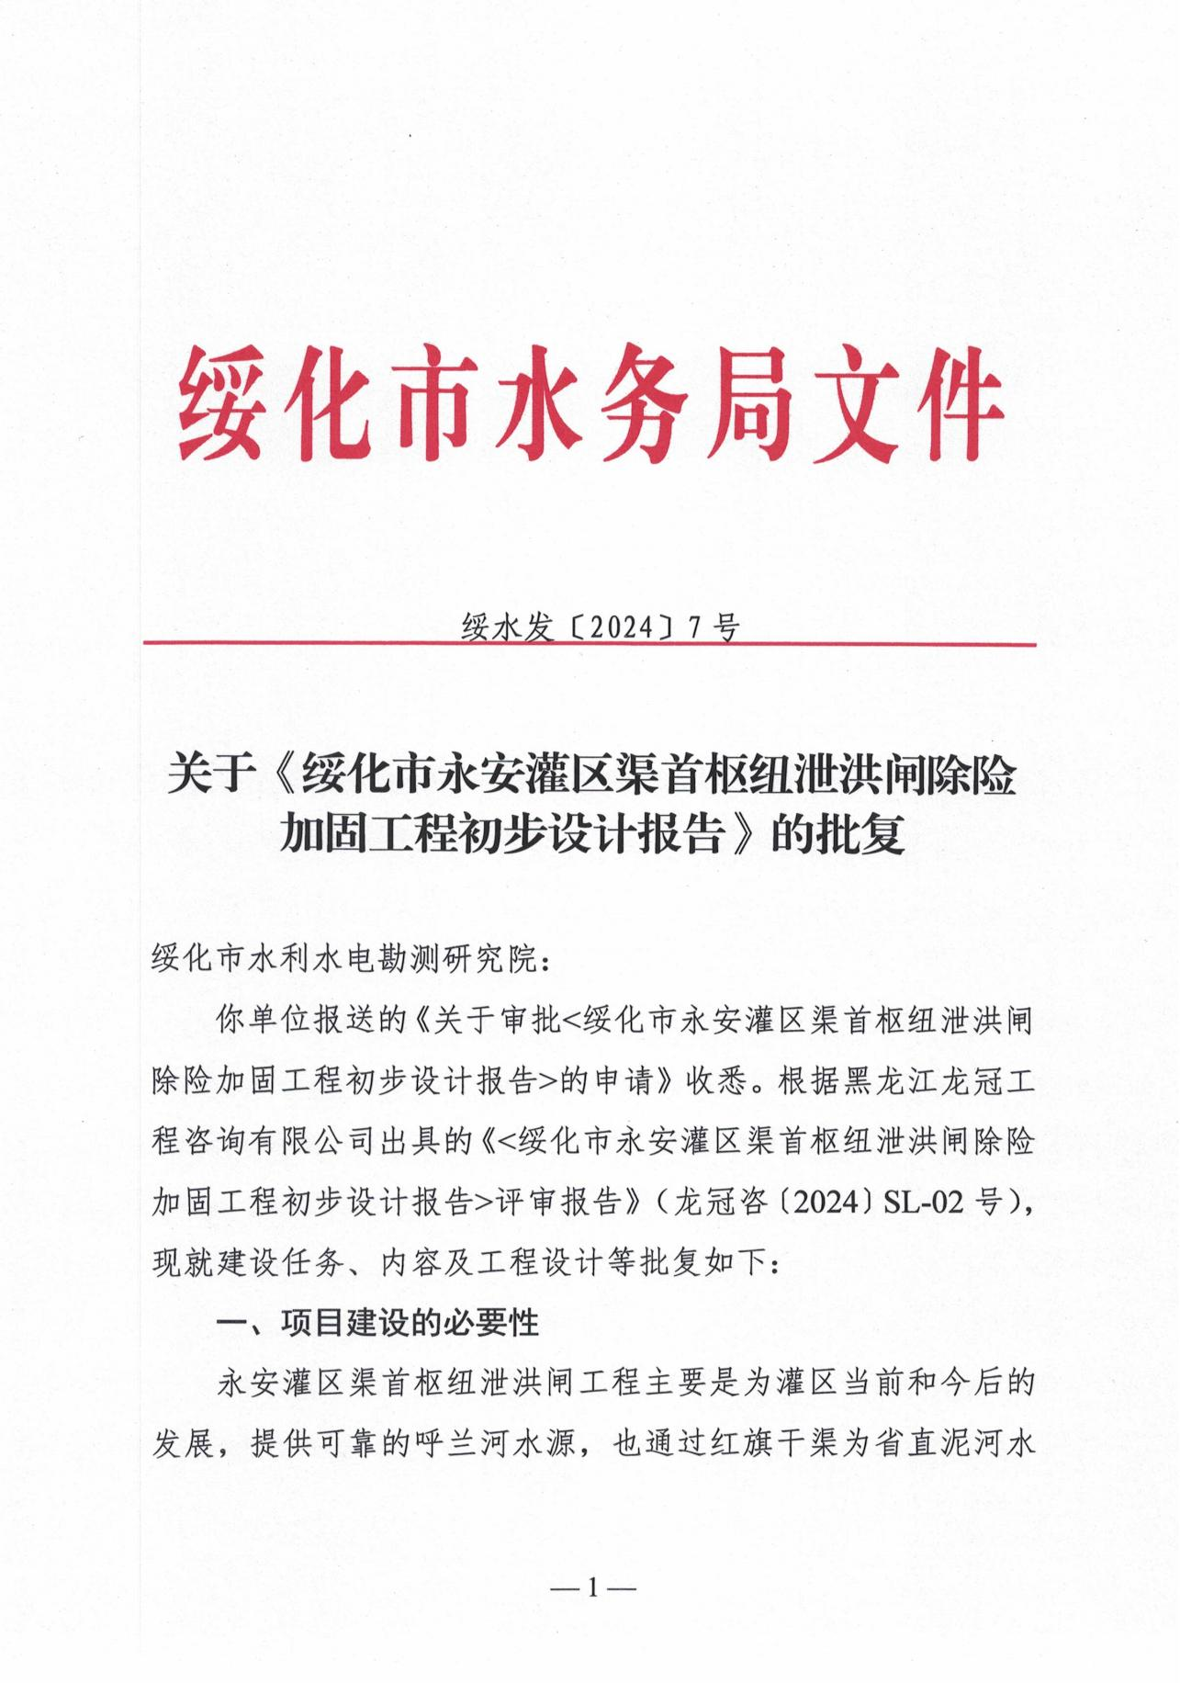

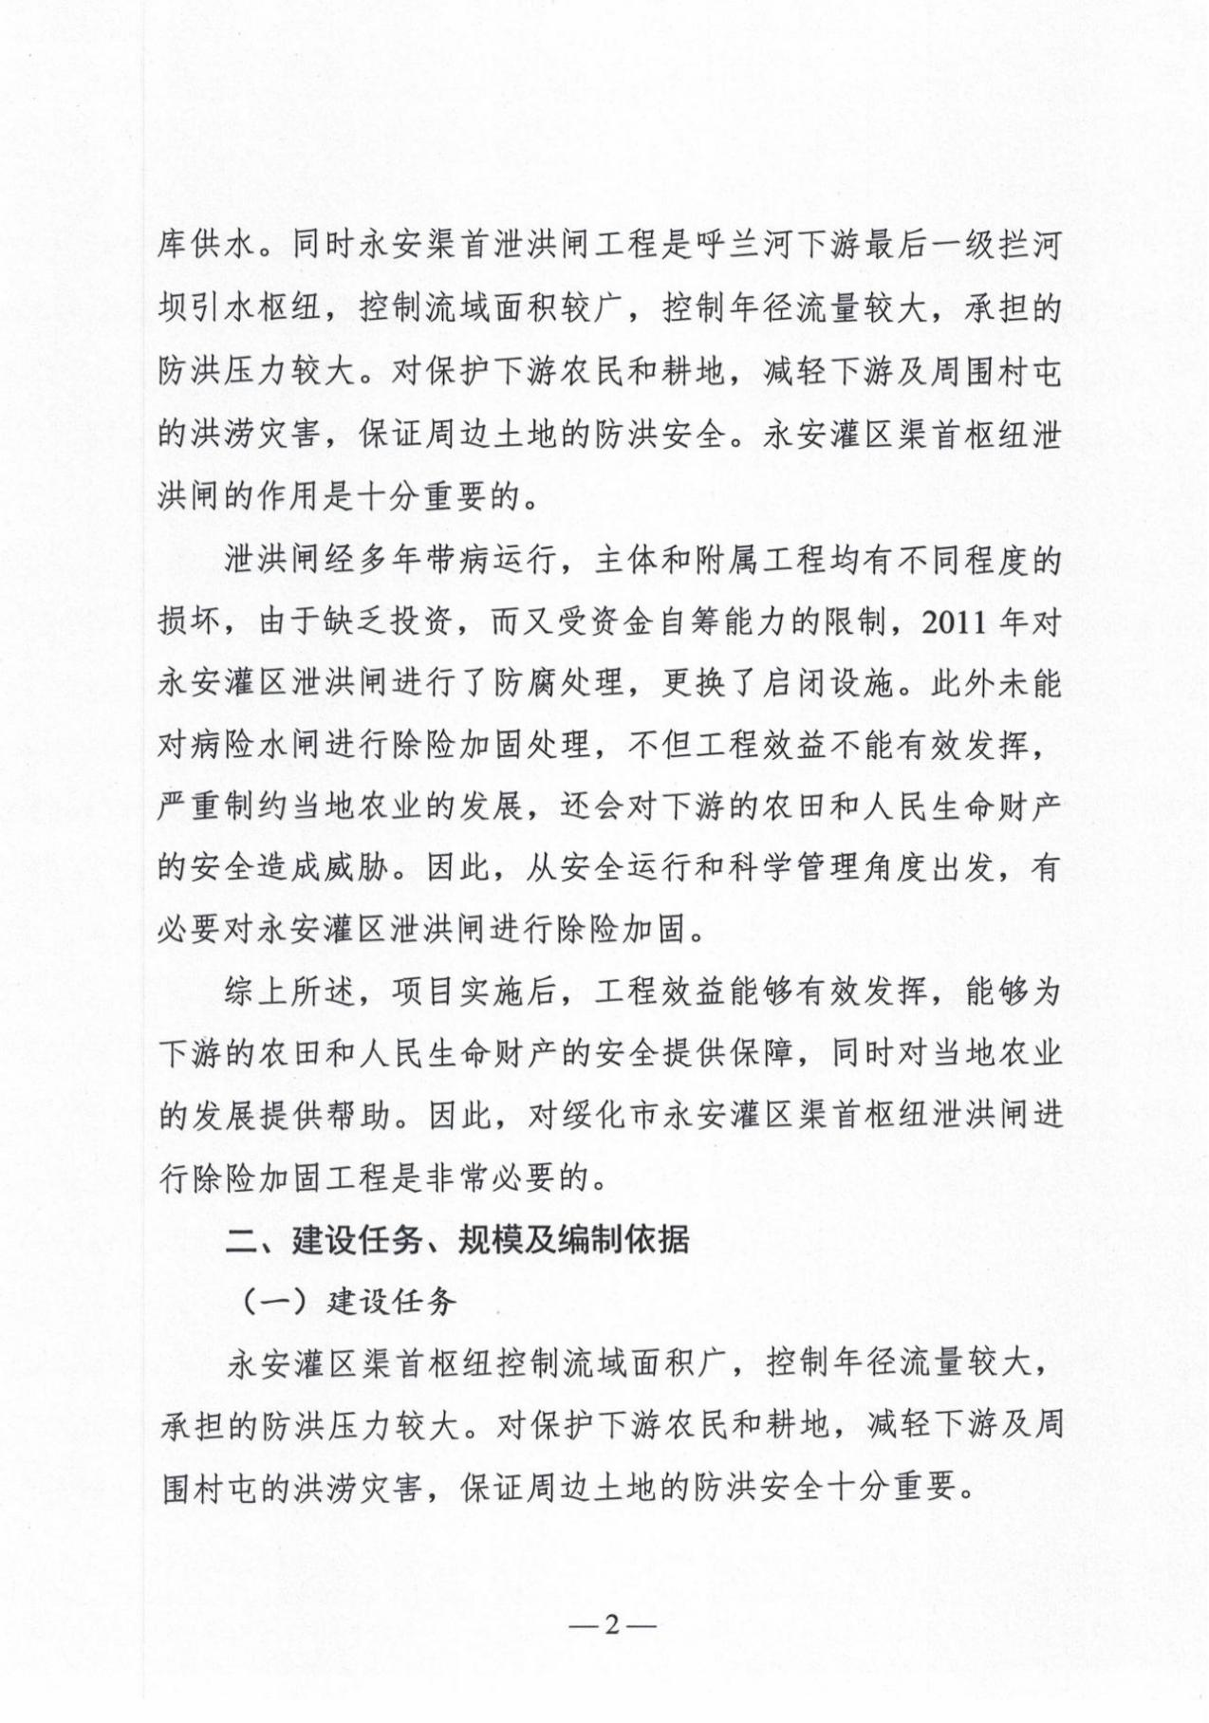

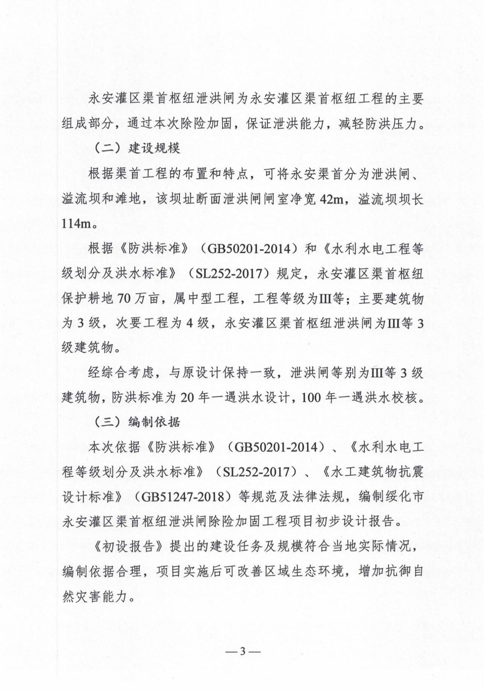

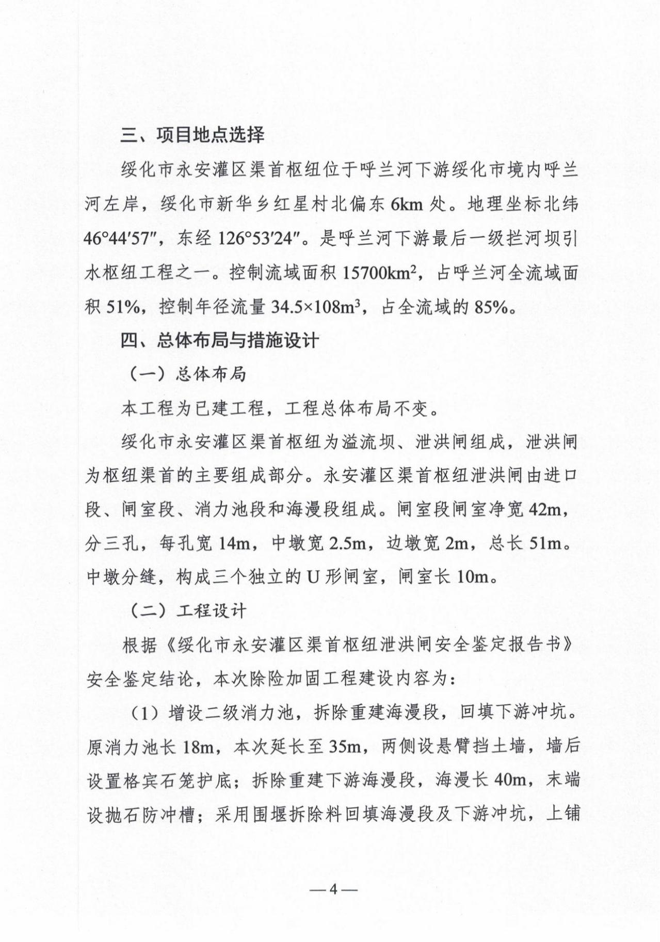

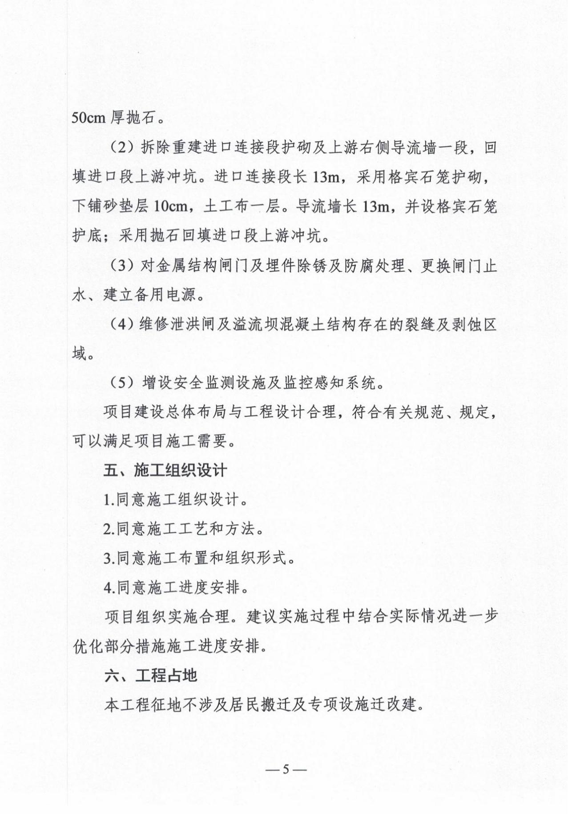

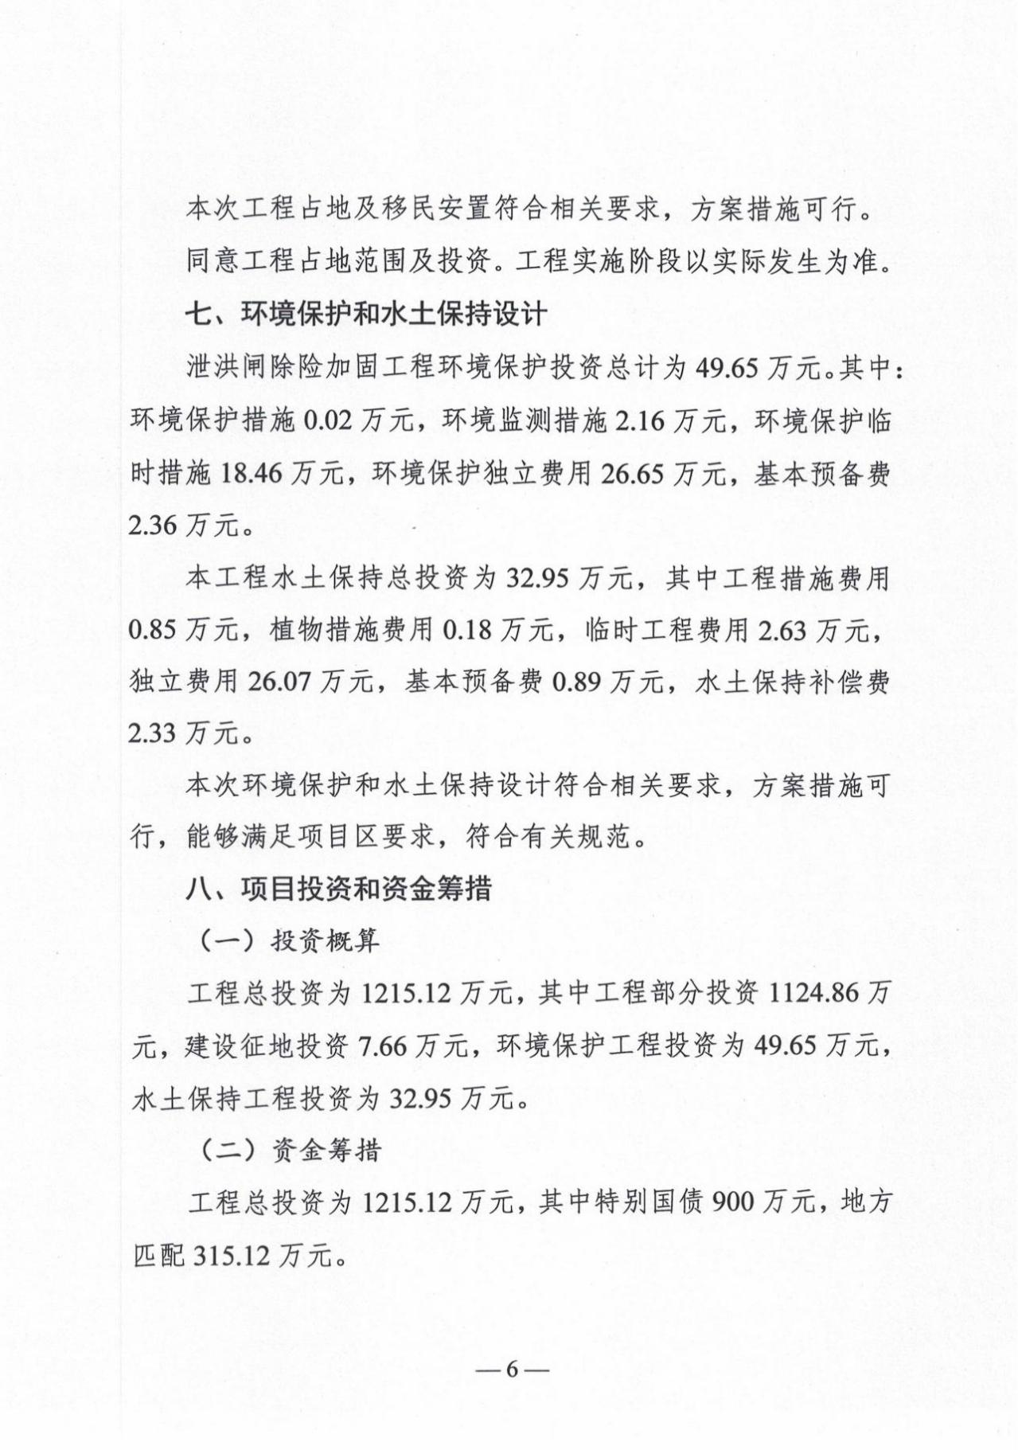



附图 略